**TRƯỜNG ĐẠI HỌC CÔNG NGHIỆP HÀ NỘI**

**KHOA CÔNG NGHỆ THÔNG TIN**

⎯⎯⎯⎯⎯⎯⎯⎯⎯⎯⎯



**BÁO CÁO THỰC TẬP TỐT NGHIỆP**

***Đề tài*: XÂY DỰNG WEBSITE BÁN MỸ PHẨM THP-SHOP**

**Giáo viên hướng dẫn: Ths Đỗ Ngọc Sơn**

**Sinh viên: Đặng Đình Phức**

**Mã sinh viên: 2019605425**

**Khóa: K14**

**Hà Nội - 2023**

# Lời mở đầu

Chuyển đổi số trong quản lý bán hàng đang là việc bức thiết của các Doanh Nghiệp, cửa hàng bán lẻ Việt Nam. Hiện nay, đổi mới công nghệ đang tạo nên sự thay đổi vượt bậc trong quản lý bán hàng.

Thời đại công nghệ 4.0 là bệ phóng cho hàng loạt các ngành công nghiệp, trong đó có thể kể đến ngành thương mại điện tử với sự nở rộ của hình thức kinh doanh online hay bán hàng trực tuyến trong và sau thời kỳ đại dịch COVID-19. Không chỉ giới hạn trong việc kinh doanh truyền thống, hầu hết các cá nhân, doanh nghiệp, tổ chức đều sở hữu cho mình một kênh bán hàng online như qua website, mạng xã hội như Facebook, Zalo… Vì vậy, thiết kế website bán hàng trực tuyến gần như là nhu cầu cơ bản và thiết yếu để có thể tăng doanh số cho người bán hàng.

Mục tiêu của hệ thống là giúp nhân viên giải quyết yêu cầu và đơn giản hoá quy trình quản lý kinh doanh bán hàng đặc biệt là các đồ điện tử. Giúp cho nhân viên có thể xử lý nhiều đơn đơn hàng cùng một lúc, giúp doanh nghiệp kiệm chi phí trong kinh doanh.

Chính vì vậy, **Xây dựng website bán mỹ phẩm THP-Shop** được xây dựng nhằm giúp cho doanh nghiệp hay nhũng nhà bán lẻ tiết kiệm chi phí quản lý. Với sự tin cậy, tiện ích, tận tình và hiệu quả công việc cao nhất.

Mặc dù với một khoảng thời gian chưa nhiều nhưng nhờ sự giúp đỡ của Thầy và sự lỗ lực cố gắng hết sức của mình, em đã hoàn thành tốt đề tài này. Rất mong nhận được sự đóng góp ý kiến của thầy.

*Em xin chân thành cảm ơn Thầy!*

MỤC LỤC

Lời mở đầu 2

Danh mục hình ảnh 5

Chương 1. Cơ sở lý thuyết 7

1.1 Giới thiệu về ngôn ngữ 7

1.1.1 PHP 7

1.1.2 Laravel Framework 7

1.2 Công cụ sử dụng 10

1.2.1 Visual Studio Code 10

1.2.2 XAMPP 10

1.2.4 Rational Rose 11

1.3 Khảo sát sơ bộ hệ thống 11

1.3.1 Mục đích 11

1.3.2 Phương pháp 11

1.3.3 Kết quả khảo sát sơ bộ 16

1.4 Xác định yêu cầu hệ thống 17

1.4.1 Yêu cầu chức năng 17

1.4.2 Yêu cầu phi chức năng 18

1.5 Khảo sát chi tiết hệ thống 18

1.5.1 Hoạt động của hệ thống 18

1.5.2 Thiết kế các module chức năng 19

Chương 2. Phân Tích thiết kế hệ thống 20

2.1 Mô hình hóa chức năng hệ thống 20

2.2 Biểu đồ use case tổng quát 20

2.3 Biểu đồ trình tự 22

2.4 Biểu đồ hoạt động 26

2.5 Mô hình hóa dữ liệu 34

2.5.1 Cơ sở dữ liệu 34

2.5.2 Quản lý sản phẩm 34

2.5.3 Quản lý danh mục sản phẩm 36

2.5.4 Quản lý đơn hàng 37

2.5.5 Quản lý thông tin khách hàng 38

2.5.6 Quản lý thông tin nhà cung cấp 39

2.6 Thiết kế bảng 41

2.6.1 Bảng sản phẩm 41

2.6.2 Bảng danh mục sản phẩm 41

2.6.3 Bảng đơn hàng 42

2.6.4 Bảng chi tiết đơn hàng 42

2.6.5 Bảng khách hàng 42

4.2.6 Bảng nhà cung cấp 43

Chương 3. Thiết kế giao diện và kết luận 44

3.1 Thiết kế giao diện 44

3.1.1 Trang chủ 44

3.1.2 Trang chi tiết sản phẩm 46

3.1.3 Trang giỏ hàng 46

3.1.4 Trang giới thiệu các nhãn hiệu 47

3.1.7 Trang đăng kí hoặc đăng nhập khi thanh toán 47

3.1.8 Trang thông tin liên hệ 48

3.1.9 Trang thanh toán 49

3.1.10 Trang Admin 49

Kết luận 53

Tài liệu tham khảo 55

# Danh mục hình ảnh

Hình 1. 1: Khảo sát người dùng (1) 16

Hình 1. 2: Khảo sát người dùng (2) 17

Hình 1. 3: Khảo sát người dùng (3) 17

Hình 2. 1: Biểu đồ Use case tổng quát 23

Hình 2. 2: Biểu đồ đăng ký 24

Hình 2. 3: Biểu đồ đăng nhập. 24

Hình 2. 4: Biểu đồ quản lý danh mục. 25

Hình 2. 5: Biểu đồ quản lý khách hàng. 25

Hình 2. 6: Biểu đồ quản lý nhà sản xuất. 26

Hình 2. 7: Biểu đồ quản lý sản phẩm 26

Hình 2. 8: Biểu đồ tìm kiếm sản phẩm. 27

Hình 2. 9: Use Case đăng nhập. 28

Hình 2. 10: Use Case tìm kiếm. 28

Hình 2. 11: Use Case quản lý danh mục (1). 29

Hình 2. 12: Use case quản lý danh mục (2) 30

Hình 2. 13: Quản lý danh mục (3) 30

Hình 2. 14: Quản lý khách hàng (1) 31

Hình 2. 15: Quản lý khách hàng(2) 31

Hình 2. 16: Quản lý nhà cung cấp (1) 32

Hình 2. 17: Quản lý nhà cung cấp (2) 33

Hình 2. 18: Quản lý nhà cung cấp (3) 33

Hình 2. 19: Quản lý sản phẩm (1) 34

Hình 2. 20: Quản lý sản phẩm (2) 35

Hình 2. 21: Quản lý sản phẩm (3) 35

Hình 2. 22: Cơ sở dữ liệu 36

Hình 2. 23: Bảng sản phẩm 43

Hình 2. 24: Bảng danh mục sản phẩm 43

Hình 2. 25: Bảng đơn hàng 44

Hình 2. 26: Bảng chi tiết đơn hàng 44

Hình 2. 27: Bảng khách hàng 44

Hình 2. 28: Bảng nhà cung cấp 45

Hình 3. 1: Màn hình trang chủ(1) 46

Hình 3. 2: Màn hình trang chủ(2) 47

Hình 3. 3: Màn hình chi tiết sản phẩm 48

Hình 3. 4: Màn hình giỏ hàng 48

Hình 3. 5: Màn hình giới thiệu các nhãn hiệu 49

Hình 3. 6: Màn hình đăng nhập 49

Hình 3. 7: Màn hình thông tin liên hệ 50

Hình 3.8: Màn hình thanh toán 51

Hình 3.9: Màn hình tổng quan 51

Hình 3. 10: Màn hình danh mục 52

Hình 3. 11: Màn hình thương hiệu 52

Hình 3.12: Màn hình sản phẩm 53

Hình 3. 13: Màn hình khách hàng 53

Hình 3. 15: Màn hình đơn hàng 54

# Chương 1. Cơ sở lý thuyết

## 1.1 Giới thiệu về ngôn ngữ

### 1.1.1 PHP

PHP là từ viết tắt của "PHP: Hypertext Preprocessor - Bộ tiền xử lý siêu văn bản"

PHP là một ngôn ngữ kịch bản mã nguồn mở được sử dụng rộng rãi. Các tập lệnh PHP được thực thi trên máy chủ.

PHP được tải xuống và sử dụng miễn phí.

PHP là một ngôn ngữ tuyệt vời và phổ biến!

Nó đủ mạnh để trở thành cốt lõi của hệ thống viết blog lớn nhất trên web (WordPress)!

Nó đủ sâu để chạy các mạng xã hội lớn!

Nó cũng đủ dễ để trở thành ngôn ngữ phía máy chủ đầu tiên cho người mới bắt đầu!

### 1.1.2 Laravel Framework

* Laravel là gì?
* Laravel là một PHP framework, có mã nguồn mở và miễn phí, được xây dựng nhằm hỗ trợ phát triển các phần mềm, ứng dụng, theo kiến trúc MVC.
* Hiện nay, Laravel đang là PHP framework phổ biến nhất và tốt nhất.
* Phiên bản đầu tiên củaLaravel được Taylor Otwell tạo ra vào tháng 6 năm 2011 như một giải pháp thay thế cho CodeIgniter. Với framework này, lập trình viên được hỗ trợ nhiều tính năng mới mẻ, hiệu quả và dễ thực hiện hơn. Cho đến nay, Laravel đã được phát triển đến phiên bản 9. với nhiều cải tiến mới mẽ hơn.
* Những lý do khiến Laravel trở nên rộng rãi:
* Cú pháp dễ hiểu – rõ ràng
* Hệ thống đóng gói modular và quản lý gói phụ thuộc
* Nhiều cách khác nhau để truy cập vào các cơ sở dữ liệu quan hệ
* Nhiều tiện ích khác nhau hỗ trợ việc triển khai vào bảo trì ứng dụng.
* Yêu cầu hệ thống để cài đặt Laravel:
* PHP >= 5.5.9
* OpenSSL PHP Extension
* PDO PHP Extension
* Mbstring PHP Extension
* Tokenizer PHP Extension
* Đối với Windows: sử dụng phần mềm tạo Webserver trên Windows như Openserver**,** Wamp**,** Xampp**,** Ampps**…**

##### Ưu điểm và nhược điểm của Laravel

* Ưu điểm.
  + Sử dụng các tính năng mới nhất của PHP
  + Nguồn tài nguyên vô cùng lớn và sẵn có
  + Tích hợp với dịch vụ mail
  + Tốc độ xử lý nhanh
  + Dễ sử dụng
  + Tính bảo mật cao
* Những tính năng hữu ích của Lavarel:
* Composer*:* sử dụng để nâng cấp, cài đặt…
* Eloquent ORM:  thao tác với cú pháp đẹp mắt và đơn giản.
* Restful API: hỗ trợ biến Laravel thành một web service API.
* Artisan: cung cấp các lệnh cần thiết để phát triển ứng dụng.
* View: giúp code sạch sẽ hơn rất nhiều.
* Migrations: hỗ trợ tạo các trường trong cơ sở dữ liệu, thêm các cột trong bảng, tạo mối quan hệ giữa các bảng, hỗ trợ quản lý cơ sở dữ liệu.
* Authentication: cung cấp sẵn các tính năng đăng nhập, đăng ký, quên mật khẩu…
* Unit Testing: hỗ trợ test lỗi để sửa chữa.
* Nhược điểm.
* So với các PHP framework khác, Laravel bộc lộ khá ít nhược điểm. Vấn đề lớn nhất có thể kể đến của framework này là thiếu sự liên kết giữa các phiên bản, nếu cố cập nhật code, có thể khiến cho ứng dụng bị gián đoạn hoặc phá vỡ.
* Bên cạnh đó, Lavarel cũng quá nặng cho ứng dụng di động, khiến việc tải trang trở nên chậm chạp.

##### Lý do chọn Laravel

* Laravel là một phần mềm miễn phí, Framework mã nguồn mở này cho phép bạn xây dựng các ứng dụng web lớn và phức tạp một cách dễ dàng. Tất cả những gì bạn cần là một trình soạn thảo văn bản và cài đặt PHP để bắt đầu.
* Laravel là framework tốt nhất và được sử dụng nhiều nhất theo Google Trends. Nó có thể xử lý các dự án cực kỳ lớn một cách dễ dàng và đó là lý do tại sao nhiều cửa hàng đã thông qua Framework này.
* Laravel dựa trên Kiến trúc MVC nó có nhiều chức năng tích hợp còn MVC tăng hiệu năng và cung cấp tài liệu tốt hơn.
* Laravel cung cấp cho bạn một số điều thiết yếu làm cho ứng dụng của bạn an toàn. ORM của Laravel sử dụng PDO, ngăn ngừa việc chèn SQL. Tính năng bảo vệ csrf của Laravel ngăn việc giả mạo yêu cầu trang chéo. Đó là cú pháp tự động thoát bất kỳ thực thể html nào đang được truyền qua các tham số xem, ngăn chặn các kịch bản chéo trang web. Tất cả bạn phải làm là, sử dụng các thành phần thích hợp của khuôn khổ.
* Di chuyển database là một trong những tính năng chính được cung cấp bởi Laravel. Di chuyển cho phép bạn duy trì cấu trúc cơ sở dữ liệu của ứng dụng mà không cần phải tạo lại nó. Thay vì sử dụng SQL, di chuyển Database cho phép bạn viết mã php để kiểm soát Database và cho phép bạn khôi phục lại những thay đổi gần đây nhất bạn thực hiện với Database.

## 1.2 Công cụ sử dụng

### 1.2.1 Visual Studio Code

Visual Studio Code là một trình soạn thảo mã nguồn được phát triển bởi Microsoft dành cho Windows, Linux và macOS. Nó hỗ trợ chức năng debug, đi kèm với Git, có chức năng nổi bật cú pháp (syntax highlighting), tự hoàn thành mã thông minh, snippets, và cải tiến mã nguồn. Nó cũng cho phép tùy chỉnh, do đó, người dùng có thể thay đổi theme, phím tắt, và các tùy chọn khác. Nó miễn phí và là phần mềm mã nguồn mở theo giấy phép MIT, mặc dù bản phát hành của Microsoft là theo giấy phép phần mềm miễn phí.

Visual Studio Code được dựa trên Electron, một nền tảng được sử dụng để triển khai các ứng dụng Node.js máy tính cá nhân chạy trên động cơ bố trí Blink. Mặc dù nó sử dụng nền tảng Electron nhưng phần mềm này không phải là một bản khác của Atom, nó thực ra được dựa trên trình biên tập của Visual Studio Online (tên mã là "Monaco").

Trong cuộc khảo sát vào năm 2022 trên Stack Overflow, Visual Studio Code được xếp hạng là trình biên tập mã phổ biến nhất, với 74.48% của 71,010 người trả lời tuyên bố sử dụng nó.

### 1.2.2 XAMPP

Phần mềm Xampp là một trong những phần mềm được nhiều lập trình viên sử dụng để thiết lập website theo ngôn ngữ PHP. XAMPP có công dụng thiết lập web server có cài đặt sẵn các công cụ như PHP, Apache, MySQL… Xampp sở hữu thiết kế giao diện thân thiện với người dùng, cho phép các lập trình viên có thể đóng mở hoặc reboot các tính năng của server mọi lúc. Ngoài ra, Xampp cũng được xây dựng theo source code mở.

Đánh giá một cách tổng thể, Xampp được đánh giá là một trong những phần mềm trọng yếu trong việc xây dựng website dành cho các lập trình viên PHP. Xampp cài đặt các thành tố trọng yếu, hỗ trợ lẫn nhau bao gồm:

* Apache
* PHP (thiết lập nền tảng để các tập tin script *.php hoạt động);
* MySql (hệ quản trị dữ liệu)
* Perl

### 1.2.4 Rational Rose

Rational Rose là một công cụ lập mô hình trực quan mạnh trợ giúp bạn phân tích và thiết kế các hệ thống phần mềm hướng đối tượng. Nó được dùng để lập mô hình hệ thống trước khi bạn viết mã (code). Dùng mô hình, bạn có thể bắt kịp những thiếu sót về thiết kế, trong khi việc chỉnh sửa chúng vẫn chưa tốn kém.

Mô hình Rose là bức tranh về một hệ thống từ nhiều góc nhìn khác nhau. Nó bao gồm tất cả các sơ đồ UML, các actor, các use case, các đối tượng, các lớp, các thành phần… Nó mô tả chi tiết nội dung mà hệ thống sẽ gộp và cách nó sẽ làm việc.

Có thể xem một mô hình Rose tương tự như bản thiết kế mẫu. Giống như một căn nhà có nhiều bản thiết kế mẫu cho phép các thành viên trong đội xây dựng xem xét nó từ nhiều góc nhìn khác nhau như : hệ thống ống nước, hệ thống điện, hệ thống nền.

## 1.3 Khảo sát sơ bộ hệ thống

### 1.3.1 Mục đích

* Nhằm làm rõ yêu cầu hệ thống.
* Tiếp cận nghiệp vụ chuyên môn, môi trường hoạt động của hệ thống.
* Tìm hiểu chức năng, cách thức hoạt động của hệ thống.
* Thu thập thông tin, sổ sách, mẫu biểu phục vụ cho pha phân tích.
* Thu thập thông tin nghiệp vụ, các quy trình xử lý.

### 1.3.2 Phương pháp

* Quan sát trực tiếp
* Phỏng vấn
* Ngày phỏng vấn: 17/01/2023.
* Nhân viên bán hàng: Phạm Triệu Thương.
* Nội dung phỏng vấn: Nghiệp vụ và công việc của nhân viên bán hàng.

|  |  |
| --- | --- |
| **Câu hỏi** | **Câu trả lời** |
| 1. Các sản phẩm chính tại cửa hàng là gì? | Các loại mỹ phẩm chăm sóc da và làm đẹp như: Son môi, kem nền, xịt khoáng… |
| 2. Khách hàng thuộc đối tượng nào và hay tìm những món đồ gì? | Đối tượng: Chủ yếu là nữ. Sản phẩm hay tìm: Son môi, son dưỡng, các sản phẩm chăm sóc da… |
| 3. Có sử dụng thẻ tích điểm cho khách hàng không? | Hiện tại cửa hàng sử dụng tích điểm cho những hóa đơn với giá trị nhất định sẽ được tặng kèm quà tặng hoặc phiếu giảm giá cho các lần mua tiếp theo. |
| 4. Cửa hàng đang bán hàng qua những hình thức nào? | Bán qua hotline, website và các nền tảng mạng xã hội của cửa hàng. |
| 5. Khách hàng thường thanh toán bằng loại hình gì? | Khách hàng thanh toán nhiều nhất bằng hình thức chuyển khoản, ngoài ra khách hàng có thể đến thanh toán bằng tiền mặt. |
| 6. Với khách hàng đặt hàng qua website hay các nền tảng khác có ưu đãi gì không? | Nếu khách hàng đặt hàng qua website sẽ được tiếp cận dễ dàng hơn với các thông tin về sản phẩm cũng như các ưu đãi, khuyến mãi của cửa hàng. |

* Quản lý cửa hàng: Đặng Thị Thảo.
* Nội dung phỏng vấn: Nghiệp vụ và mong muốn của quản lý.

|  |  |
| --- | --- |
| **Câu hỏi** | **Câu trả lời** |
| 1. Hiện tại cửa hàng đang bán hàng theo hình thức nào? | Bán qua hotline, website và các nền tảng mạng xã hội. |
| 2. Sản phẩm bán chạy nhất của cửa hàng là gì? | Các loại son môi, kem nền và xịt khoáng. |
| 3. Nguồn thu chính của cửa hàng là từ kênh bán nào? | Kênh đặt hàng qua website. |
| 4. Quản lí khách hàng như thế nào? | Mỗi khi khách hàng đặt hàng sẽ có thẻ thành viên tích điểm qua các lần đặt để được giảm giá cho các sản phẩm tiếp theo. |
| 5. Cửa hàng có các chương trình khuyến mãi và quảng cáo như thế nào? | Hầu hết các khuyến mại và quảng cáo đều được chạy trên website chính của cửa hàng, ngoài ra là các nền tảng mạng xã hội như Facebook. Khách hàng sẽ được các mã giảm giá tùy vào chương trình của cửa hàng. |
| 6. Giải quyết phản hồi khách hàng như thế nào? | Mọi khiếu nại và phản hồi thì khách hàng có thể thông qua mail hoặc gọi hotline. Tùy các trường hợp để có những giải quyết khác nhau |
| 7. Quản lý đơn đặt hàng theo hình thức nào? | Các đơn đặt hàng sẽ được lưu vào cơ sở dữ liệu chính trên website của cửa hàng và chỉ có quản lý hay nhân viên được cấp quyền truy cập. |
| 8. Có mong muốn gì với hệ thống quản lí website sắp tới? | Quan trọng nhất là có thêm tính năng mới dễ quản lý, quản lý phân quyền cho nhân viên, quản lí được phần đặt hàng cũng như thông tin của khách hàng. |

* Nghiên cứu mẫu biểu
* Khảo sát thông qua google form:

Dựa trên việc tham khảo qua một số chức năng của các website bán hàng khác thì em đã lập một biểu mẫu trên google form để tham khảo ý kiến về chức năng cần thiết của một website bán hàng thông qua bạn bè xung quanh.

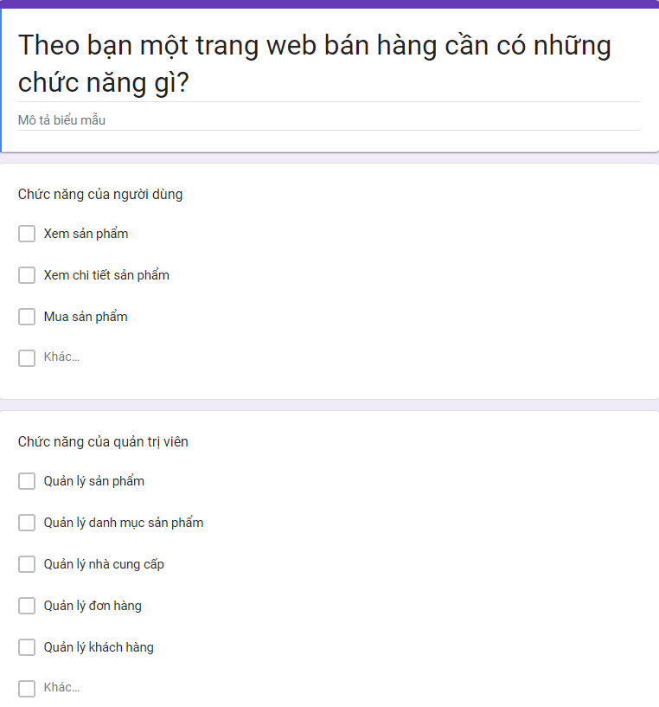

Hình 1. : Khảo sát người dùng (1)

Thông qua việc khảo sát 18 bạn bè và người thân xung quanh thì em đã thu được bảng kết quả về chức năng của một website bán hàng cần có:

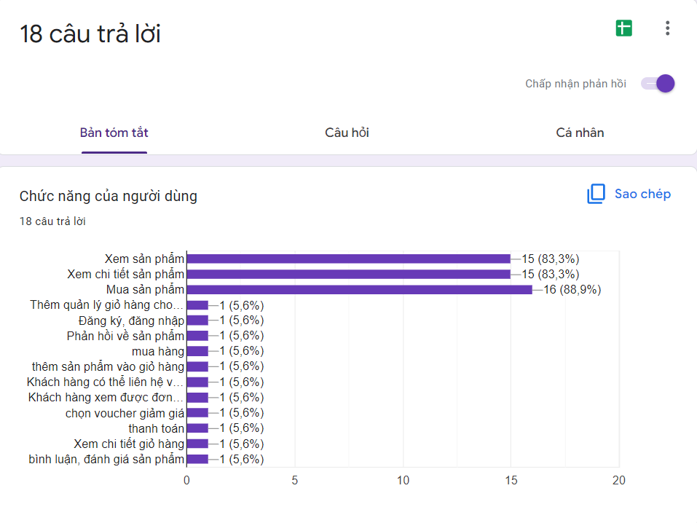

Hình 1. : Khảo sát người dùng (2)

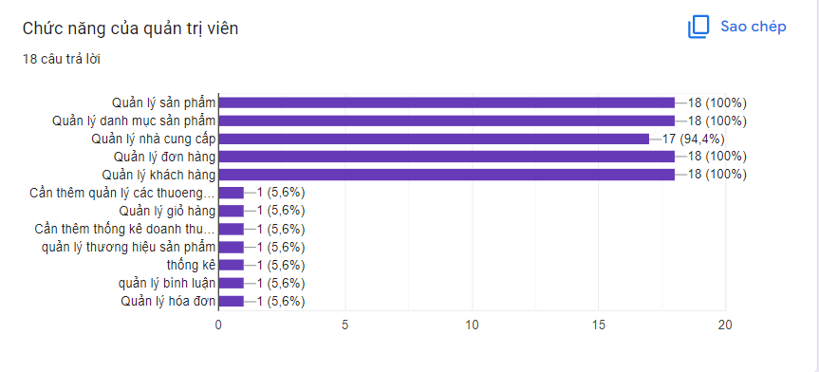

Hình 1. : Khảo sát người dùng (3)

Thông qua khảo sát chúng ta thấy được rằng một trang web bán hàng thì gồm có các chức năng cơ bản như:

* Khách hàng
* Xem sản phẩm
* Xem chi tiết sản phẩm
* Mua sản phẩm
* Quản trị viên
* Quản lý sản phẩm
* Quản lý danh mục sản phẩm
* Quản lý nhà cung cấp
* Quản lý đơn hàng
* Quản lý khách hàng

Ngoài những chức năng đó thì qua khảo sát em cũng thu thêm được một số chức năng cần thêm vào cho người dùng và người quản trị như:

* Người dùng:
* Đăng ký, đăng nhập
* Phản hồi về sản phẩm
* Thanh toán
* Xem chi tiết giỏ hàng….
* Quản trị viên:
* Thống kê doanh thu
* Quản lý bình luận
* Quản lý các thương hiệu sản phẩm…

### 1.3.3 Kết quả khảo sát sơ bộ

* Đồ điện tử từ lâu đã là một tên tuổi quen thuộc đối với mọi người, đặc biệt là giới trẻ. Chúng ta đang sống ở thời đại công nghệ 4.0 với các sản phẩm đang ngày càng được phát triển hiện đại. Việc tiếp cận với các sản phẩm mới đang là nhu cầu thiết yếu đối với mọi người.
* Cửa hàng THP-Shop ra đời từ năm 2020, với 100% sản phẩm được nhập khẩu chính hãng trực tiếp từ nước ngoài.
* Cửa hàng kinh doanh nhiều loại sản phẩm khác nhau như: Kem dưỡng da, son môi, xịt khoáng, nước tẩy trang... giúp người dùng có thể dễ dàng tìm kiếm thứ mình cần.
* Có 3 vị trí bán hàng : Bán hàng, thu ngân, phục vụ.
* Quy mô: Diện tích của quán không quá rộng. Ngoài ra khách hàng có thể liên hệ qua website của cửa hàng để nhận được tư vấn tốt nhất.
* Nhân lực:
* Nhân viên bán hàng
* Nhân viên thu ngân
* Người quản lý
* Mức độ tự động hóa hiện tại : Nhập và in hóa đơn từ 1 máy tính.
* Nhược điểm: Khi khách đông việc thanh toán sẽ bị chậm vì phải chờ đợi.
* Hướng phát triển của hệ thống hiện tại: Cần xây dưng 1 phần mềm quản lý hoạt động bán hàng và thống kê thu chi. Hệ thống hoạt động trên mạng cục bộ. Có thể nhập xuất hóa đơn từ nhiều máy tính.

## 1.4 Xác định yêu cầu hệ thống

### 1.4.1 Yêu cầu chức năng

**Khắc phục được nhược điểm của hệ thống cũ, hệ thống mới cần có các chức năng sau:**

* Cập nhật thông tin về: sản phẩm, nhân viên.
* Lập và in hóa đơn bán hàng.
* Thống kê lượng hàng bán.
* Thống kê nguyên liệu nhập.

### 1.4.2 Yêu cầu phi chức năng

**Phần Cứng:**

* Bộ xử lý 32 bit (x86) hoặc 64 bit (x64) có tốc độ từ 1 GHz trở lên.
* Ram 1GB.
* Đĩa cứng có dung lượng trống từ 20GB trờ lên.
* Ngoài ra cần lắp đặt thêm các thiết bị ngoại vi khác phục vụ cho hệ thống mới vận hành.
* Các máy tính được kết nối mạng LAN

**Phần Mềm:**

* Hệ điều hành Windows 7 trở lên
* Hệ quản trị cơ sở dữ liệu MySQL.
* Chi phí thay thế, năng cấp hệ thống máy tính là lớn.
* Bên cạnh đó còn các chi phí về bản quyền các phần mềm.

**Ngoài ra hệ thống mới cần phải đáp ứng:**

* Khả năng hoạt động ổn định.
* Hệ thống làm việc nhang chóng và đảm bảo tin cậy. Giao diện dễ sử dụng, thân thiện với người dùng.

## 1.5 Khảo sát chi tiết hệ thống

### 1.5.1 Hoạt động của hệ thống

**Hoạt động bán hàng**

* Khi có yêu cầu của khách hàng, nhân viên bán hàng sẽ tư vấn các sản phẩm mà khách hàng chọn. Sau đó nhân viên thu ngân lưu thông tin sản phẩm khách hàng muốn mua.
* Khi khách muốn mua thêm các sản phẩm khác nhân viên phục vụ ghi vào một phiếu yêu cầu khác và lại chuyển cho nhân viên thu ngân nhập bổ sung vào hóa đơn của khách.
* Khi khách hàng yêu cầu thanh toán, nhân viên thu ngân tiến hành thu tiền, trả lại tiền thừa (nếu có) và in hóa đơn cho khách hàng.

**Báo cáo, thống kê**

Khi có yêu cầu thống kê doanh số bán hàng cuối ngày hoặc cuối tháng thì hệ thống sẽ tổng hợp các hóa đơn của ngày hoặc tháng và đưa ra kết quả tổng hợp.

**Cập nhật thông tin hệ thống**

Người quản lí có thể thêm, sửa, xóa thông tin:

* Các loại sản phẩm.
* Các sản phẩm.
* Các nhân viên.

### 1.5.2 Thiết kế các module chức năng

* Quản lý tài khoản
* Đăng ký tài khoản (khách hàng chưa có tài khoản)
* Thêm, sửa và xóa tài khoản
* Quản lý đơn hàng
* Xem đơn hàng
* Xóa đơn hàng
* Quản lý tin tức
* Thêm tin tức
* Sửa tin tức
* Xóa tin tức
* Quản lý sản phẩm
* Thêm sản phẩm
* Sửa sản phẩm
* Xóa sản phẩm
* Đặt hàng
* Đăng nhập / Đăng xuất
* Tìm kiếm sản phẩm

# Chương 2. Phân Tích thiết kế hệ thống

## 2.1 Mô hình hóa chức năng hệ thống

|  |  |
| --- | --- |
| Actor | Mô tả |
| Người quản trị | * Cho phép đăng nhập và truy cập trang quản lý. * Cho phép quản lý kho, sản phẩm, nhân viên, đơn hàng, danh mục, sự kiện, loài hoa. * Xem thống kê |
| Người dùng | * Cho phép đăng nhập trang chủ. * Đăng ký tài khoản * Cho phép xem, tìm kiếm sản phẩm. * Cho phép thêm sản phẩm vào giỏ hàng. * Đặt hàng. * Cho phép quản lý giỏ hàng |

## 2.2 Biểu đồ use case tổng quát

Biểu đồ use case tổng quát bao gồm tất cả các use case

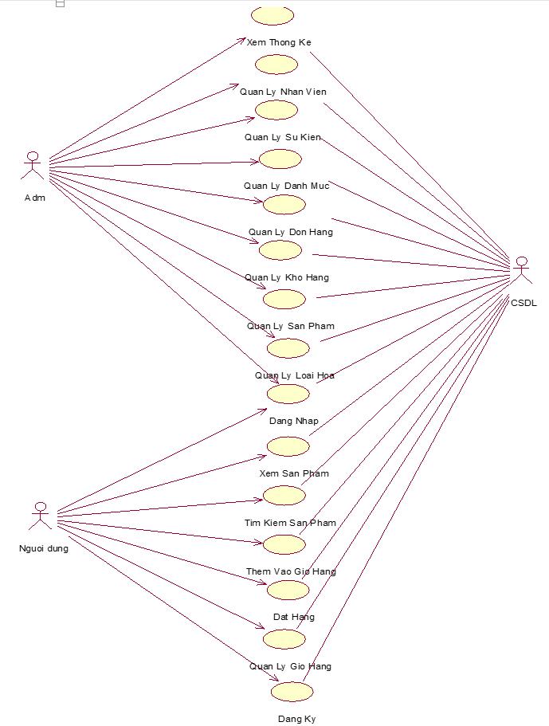

Hình 2. : Biểu đồ Use case tổng quát

## 2.3 Biểu đồ trình tự

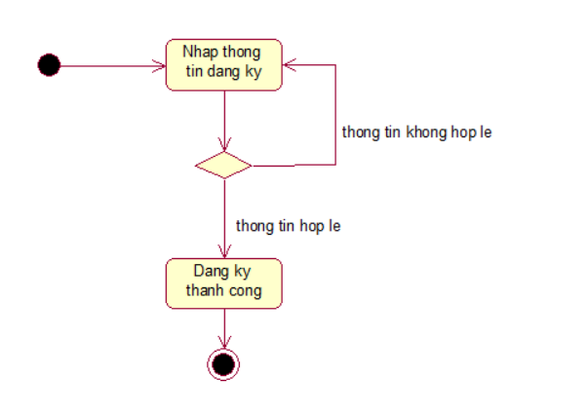

Hình 2. : Biểu đồ đăng ký

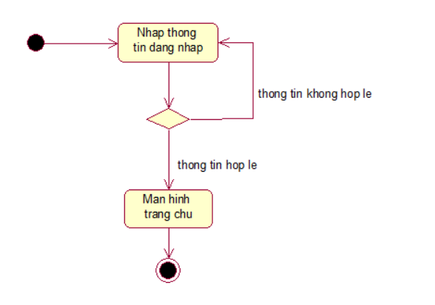

Hình 2. : Biểu đồ đăng nhập.

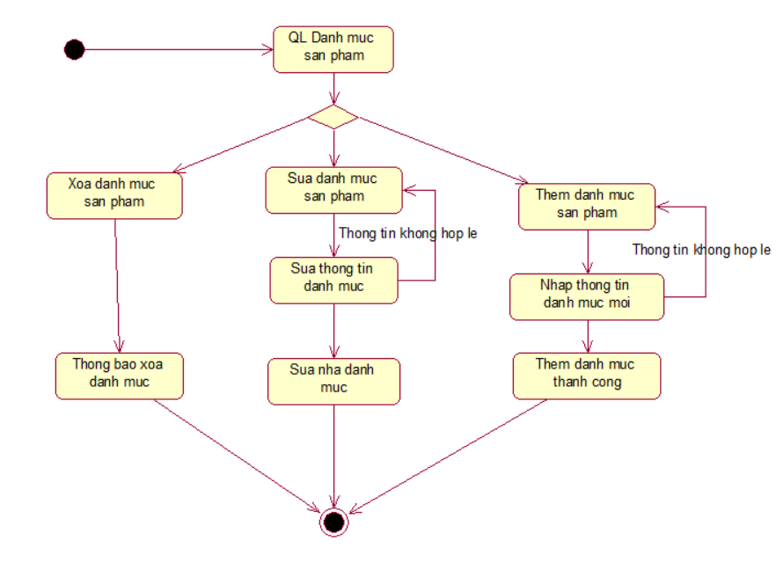

Hình 2. : Biểu đồ quản lý danh mục.

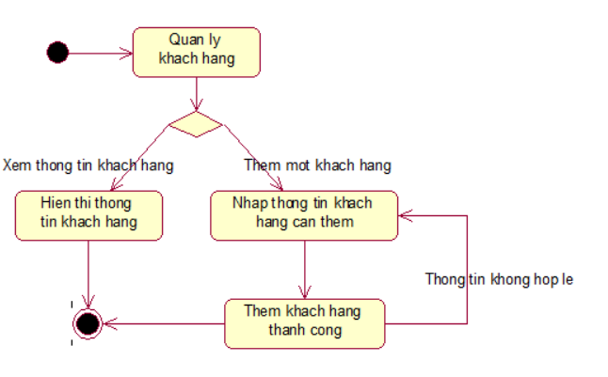

Hình 2. : Biểu đồ quản lý khách hàng.

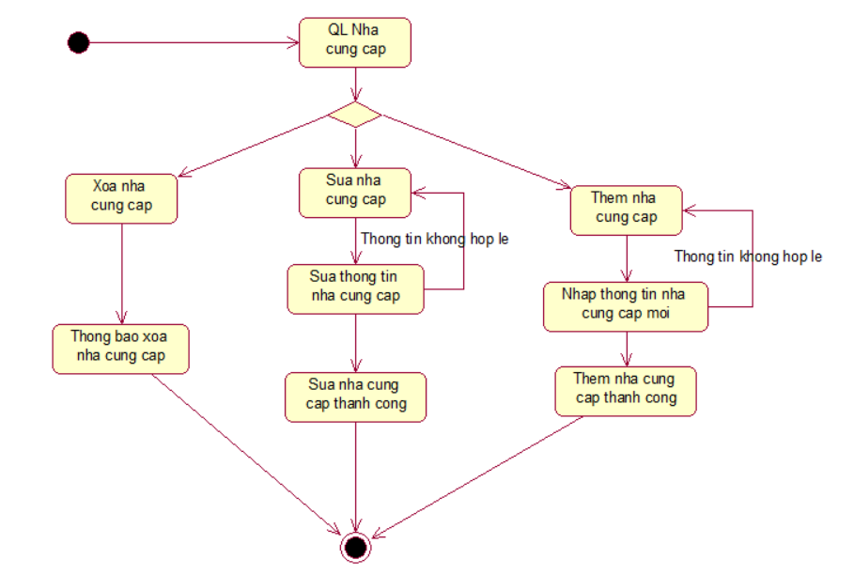

Hình 2. : Biểu đồ quản lý nhà sản xuất.

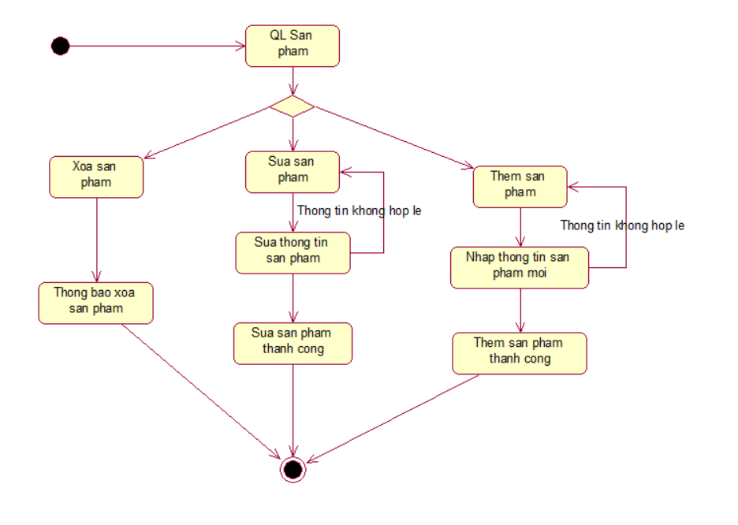

Hình 2. : Biểu đồ quản lý sản phẩm

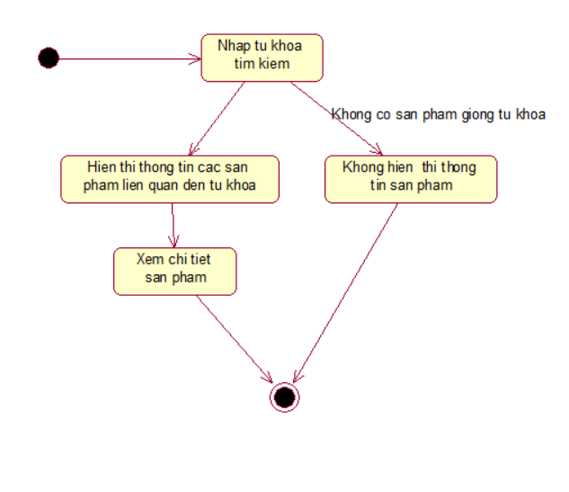

Hình 2. : Biểu đồ tìm kiếm sản phẩm.

## 2.4 Biểu đồ hoạt động

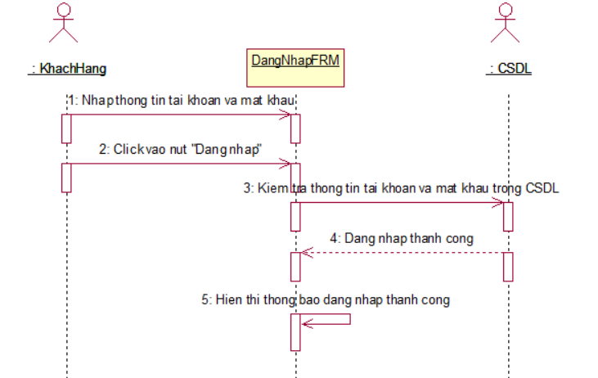

Hình 2. : Use Case đăng nhập.

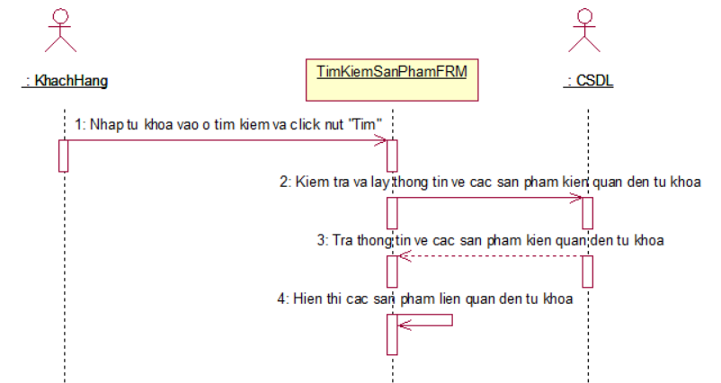

Hình 2. : Use Case tìm kiếm.

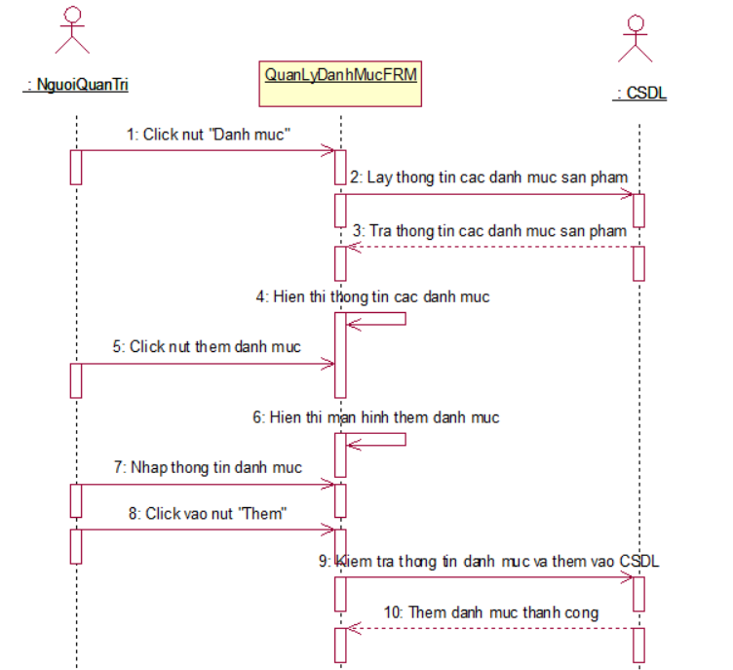

Hình 2. : Use Case quản lý danh mục (1).

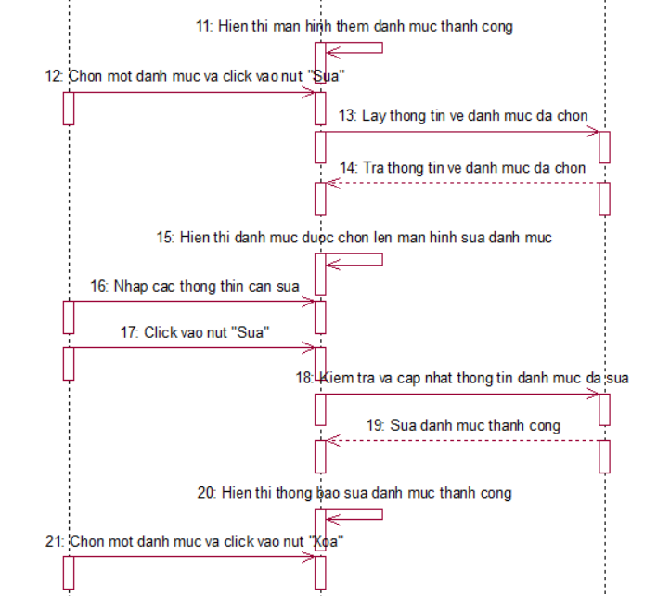

Hình 2. : Use case quản lý danh mục (2)

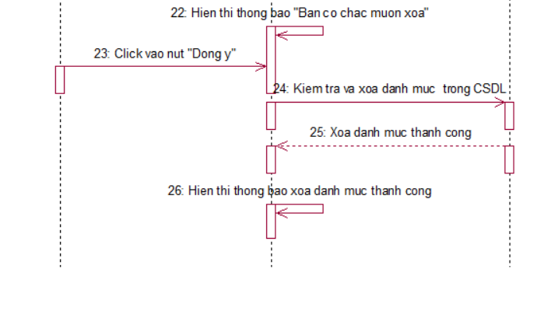

Hình 2. : Quản lý danh mục (3)

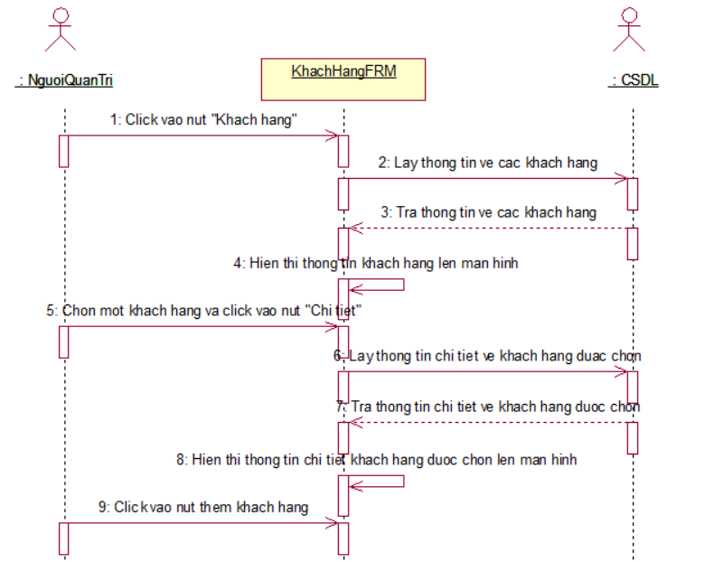

Hình 2. : Quản lý khách hàng (1)

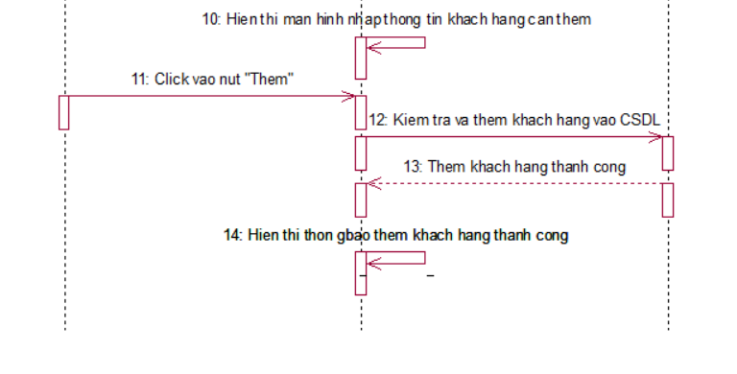

Hình 2. : Quản lý khách hàng(2)

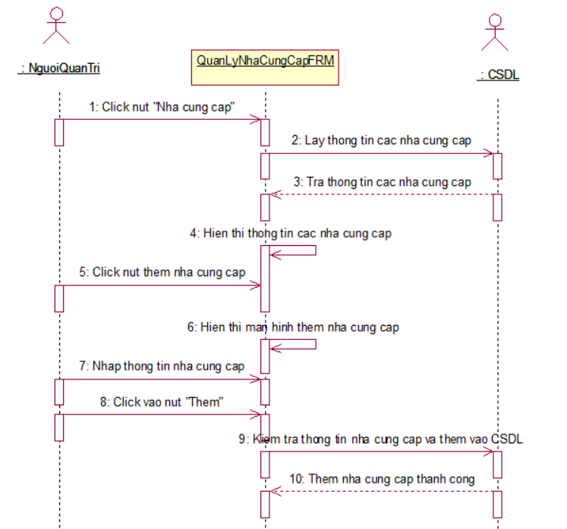

Hình 2. : Quản lý nhà cung cấp (1)

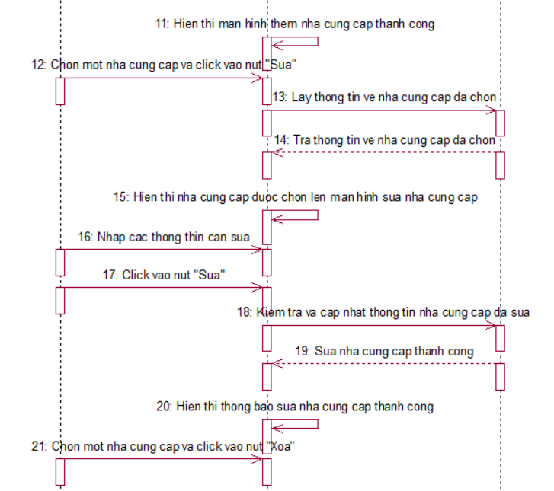

Hình 2. : Quản lý nhà cung cấp (2)

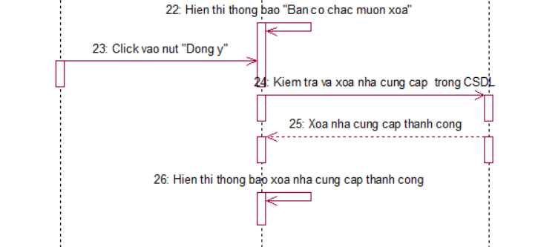

Hình 2. : Quản lý nhà cung cấp (3)

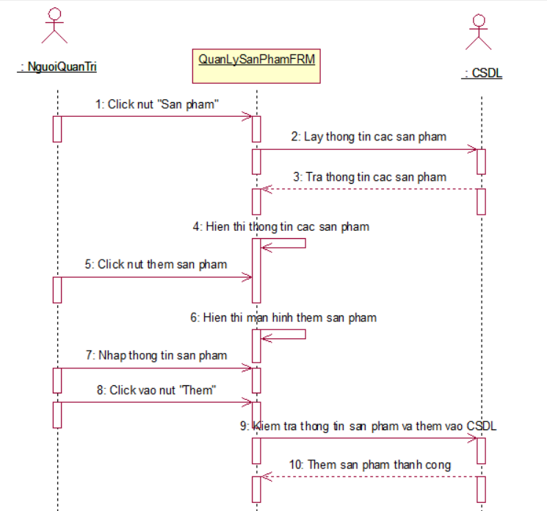

Hình 2. : Quản lý sản phẩm (1)

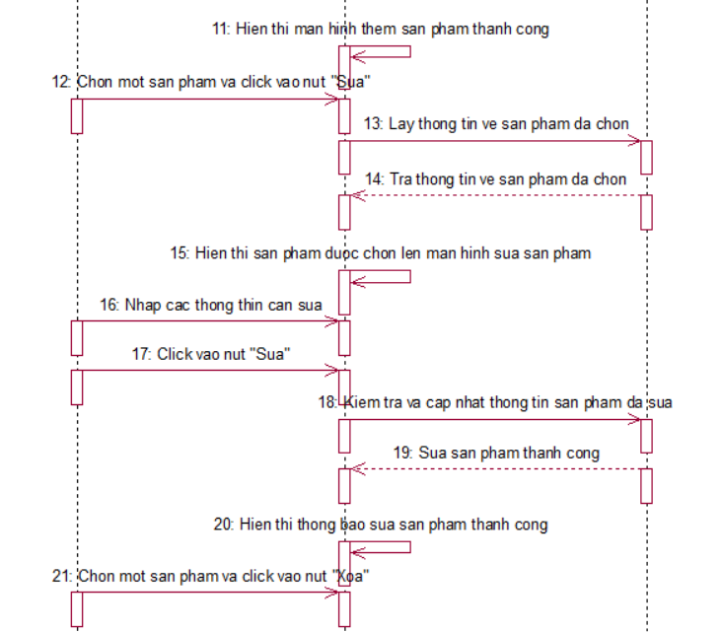

Hình 2. : Quản lý sản phẩm (2)

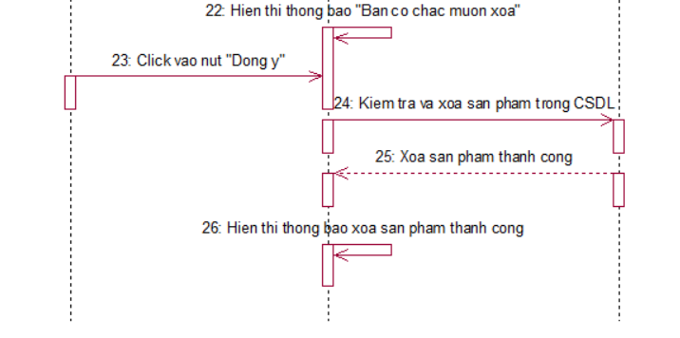

Hình 2. : Quản lý sản phẩm (3)

## 2.5 Mô hình hóa dữ liệu

### 2.5.1 Cơ sở dữ liệu

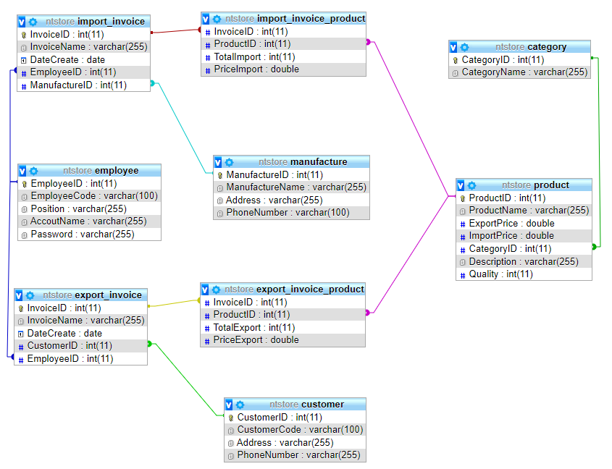

Hình 2. 22: Cơ sở dữ liệu

### 2.5.2 Quản lý sản phẩm

|  |  |  |  |
| --- | --- | --- | --- |
| **Mã use case** | UC001 | **Tên use case** | **Quản lý sản phẩm** |
| **Tác nhân** | Người quản trị | | |
| **Mô Tả** | Use case cho phép người quản trị xem, thêm, sửa, xóa sản phẩm | | |
| **Sự kiện kích hoạt** | Người quản trị click nút “Sản phẩm” trên Menu quản trị | | |
| **Tiền điều kiện** | Tác nhân đăng nhập thành công vào hệ thống | | |
| **Luồng sự kiện chính (Thành công)** | 1. Người quản trị click nút “Sản phẩm” trên Menu quản trị. 2. Hệ thống truy cập vào bảng “product”, lấy ra danh sách sản phẩm và chi tiết thông tin sản phẩm sau đó hiển thị lên màn hình. 3. Người quản trị click nút “Thêm mới” trên giao diện “Sản phẩm”. 4. Hệ thống hiển thị form nhập thông tin sản phẩm mới. 5. Người quản trị nhập thông tin sản phẩm và click nút “Thêm” 6. Hệ thống thêm mới thông tin và cập nhật lại bảng “product” và hiển thị giao diện “Sản phẩm” 7. Người quản trị click vào một sản phẩm sau đó click nút “Sửa ” trên giao diện “Sản phẩm” 8. Hệ thống lấy thông tin sản phẩm và hiển thị lên màn hình ở trạng thái form nhập. 9. Người quản trị nhập thông tin cần thay thế và click nút “Cập nhật” 10. Hệ thống cập nhật lại thông tin sản phẩm và hiển thị giao diện “Sản phẩm”. 11. Người quản trị click vào một sản phẩm sau đó click nút “Xóa ” 12. Hệ thống hiển thị hộp thoại xác nhận xóa. 13. Người quản trị kích vào nút “Đồng ý”. 14. Hệ thống xóa thông tin sản phẩm, cập nhật bảng “Product” và hiển thị giao diện sản phẩm. | | |
| **Luồng sự kiện thay thế** | 1. Tại các bước 2, 6, 10 nếu người quản trị không thực hiện tiếp chức năng phía sau, có thể thao tác sang mục khác. Use case kết thúc. 2. Tại các bước 5, 9, 13 nếu người quản trị dừng thao tác đang thực hiện, click nút “Hủy bỏ”. Hệ thống hiển thị giao diện “Sản phẩm”. 3. Tại bước 5, 9 nếu người quản trị nhập thông tin không đúng định dạng hay đúng yêu cầu. Hệ thống hiển thị thông báo lỗi và yêu cầu người dùng nhập lại. | | |
| **Hậu điều kiện** | Hệ thống hiển thị báo cáo và lưu lại lịch sử xem báo cáo | | |

### 2.5.3 Quản lý danh mục sản phẩm

|  |  |  |  |
| --- | --- | --- | --- |
| **Mã use case** | UC002 | **Tên use case** | **Quản lý danh mục sản phẩm** |
| **Tác nhân** | Người quản trị | | |
| **Mô Tả** | Use case cho phép người quản trị thêm, sửa, xóa danh mục sản phẩm | | |
| **Sự kiện kích hoạt** | Người quản trị click nút “Danh mục sản phẩm” trên Menu quản trị | | |
| **Tiền điều kiện** | Tác nhân đăng nhập thành công vào hệ thống | | |
| **Luồng sự kiện chính (Thành công)** | 1. Người quản trị click nút “Danh mục sản phẩm” trên Menu quản trị. 2. Hệ thống truy cập vào bảng “Category”, lấy ra danh sách danh mục sản phẩm và hiển thị lên màn hình. 3. Người quản trị click nút “Thêm mới” trên giao diện “Damh mục sản phẩm”. 4. Hệ thống hiển thị form nhập thông tin danh mục sản phẩm mới. 5. Người quản trị nhập thông tin danh mục sản phẩm và click nút “Thêm” 6. Hệ thống thêm mới thông tin và cập nhật lại bảng “Category” và hiển thị giao diện “Damh mục sản phẩm” 7. Người quản trị click vào một dah mục sản phẩm sau đó click nút “Sửa ” trên giao diện “Danh mục sản phẩm” 8. Hệ thống lấy thông tin danh mục sản phẩm và hiển thị lên màn hình ở trạng thái form nhập. 9. Người quản trị nhập thông tin cần thay thế và click nút “Cập nhật” 10. Hệ thống cập nhật lại thông tin danh mục và hiển thị giao diện “Danh mục sản phẩm”. 11. Người quản trị click vào một danh mục sản phẩm sau đó click nút “Xóa ” 12. Hệ thống hiển thị hộp thoại xác nhận xóa. 13. Người quản trị kích vào nút “Đồng ý”. 14. Hệ thống xóa thông tin sản phẩm, cập nhật bảng “Category” và hiển thị giao diện “Danh mục sản phẩm”. | | |
| **Luồng sự kiện thay thế** | 1. Tại các bước 2, 6, 10 nếu người quản trị không thực hiện tiếp chức năng phía sau, có thể thao tác sang mục khác. Use case kết thúc. 2. Tại các bước 5, 9, 13 nếu người dùng dừng thao tác đang thực hiện, click nút “Hủy bỏ”. Hệ thống hiển thị giao diện “Danh mục sản phẩm”. 3. Tại bước 5, 9 nếu người dùng nhập thông tin không đúng định dạng hay đúng yêu cầu. Hệ thống hiển thị thông báo lỗi và yêu cầu người dùng nhập lại. | | |
| **Hậu điều kiện** | Hệ thống hiển thị báo cáo và lưu lại lịch sử xem báo cáo | | |

### 2.5.4 Quản lý đơn hàng

|  |  |  |  |
| --- | --- | --- | --- |
| **Mã use case** | UC003 | **Tên use case** | **Quản lý đơn hàng** |
| **Tác nhân** | Người quản trị | | |
| **Mô Tả** | Use case cho phép người quản trị xem thông tin hóa đơn nhập xuất. | | |
| **Sự kiện kích hoạt** | Người quản trị click nút “Đơn hàng” trên Menu quản trị | | |
| **Tiền điều kiện** | Tác nhân đăng nhập thành công vào hệ thống | | |
| **Luồng sự kiện chính (Thành công)** | 1. Người quản trị click nút “Đơn hàng” trên Menu quản trị. 2. Người dùng chọn Hóa đơn bán hàng để xem thông tin 3. Hệ thống truy cập vào bảng “import invoice” hoặc “export invoice, lấy ra danh sách hóa đơn nhập hoặc xuất hiển thị lên màn hình 4. Người quản trị click nút “Xem thông tin” trên giao diện “Đơn hàng”. 5. Hệ thống hiển thị thông tin chi tiết hóa đơn. | | |
| **Luồng sự kiện thay thế** |  | | |
| **Hậu điều kiện** | Hệ thống hiển thị báo cáo và lưu lại lịch sử xem báo cáo | | |

### 2.5.5 Quản lý thông tin khách hàng

|  |  |  |  |
| --- | --- | --- | --- |
| **Mã use case** | UC004 | **Tên use case** | **Quản lý thông tin khách hàng** |
| **Tác nhân** | Người quản trị | | |
| **Mô Tả** | Cho phép người quản trị xem, thêm, sửa, xóa thông tin của khách hàng | | |
| **Sự kiện kích hoạt** | Click vào nút “Khách hàng” trong Menu quản trị | | |
| **Tiền điều kiện** | Tác nhân đăng nhập thành công vào hệ thống | | |
| **Luồng sự kiện chính (Thành công)** | 1. Người quản trị click vào nút “Khách hàng” trong Menu quản trị. 2. Hệ thống truy cập vào bảng “Customer” lấy danh sách khách hàng hiển thị lên màn hình. 3. Người quản trị click nút “Thêm mới” trên giao diện “Khách hàng”. 4. Hệ thống hiển thị form nhập thông tin khác hàng mới. 5. Người quản trị nhập thông tin khách hàng và click nút “Hoàn tất” 6. Hệ thống thêm mới thông tin và cập nhật lại bảng “Customer” và hiển thị giao diện “Khách hàng” 7. Người quản trị click vào một nhân viên sau đó click nút “Sửa ” trên giao diện “Khách hàng” 8. Hệ thống lấy thông tin khách hàng bằng ID khách hàng và hiển thị lên màn hình ở trạng thái form nhập ( ID không được sửa) 9. Người quản trị nhập thông tin cần thay thế và click nút “Cập nhật” 10. Hệ thống cập nhật lại thông tin khách hàng và hiển thị giao diện “Khách hàng” 11. Người quản trị click vào một nhân viên sau đó click nút “Xóa ” 12. Hệ thống hiển thị hộp thoại xác nhận xóa. 13. Người quản trị kích vào nút “Đồng ý” . 14. Hệ thống xóa thông tin khách hàng, cập nhật bảng “Customer” và hiển thị giao diện “Khách hàng” | | |
| **Luồng sự kiện thay thế** | 1. Tại các bước 2, 6, 10 nếu người quản trị không thực hiện tiếp chức năng phía sau, có thể thao tác sang mục khác. Use case kết thúc. 2. Tại các bước 5, 9, 13 nếu người quản trị dừng thao tác đang thực hiện, click nút “Hủy bỏ”. Hệ thống hiển thị giao diện “Khách hàng”. 3. Tại bước 5, 9 nếu người quản trị nhập thông tin không đúng định dạng hay đúng yêu cầu. Hệ thống hiển thị thông báo lỗi và yêu cầu người dùng nhập lại. | | |
| **Hậu điều kiện** | Hệ thống hiển thị báo cáo và lưu lại lịch sử xem báo cáo | | |

### 2.5.6 Quản lý thông tin nhà cung cấp

|  |  |  |  |
| --- | --- | --- | --- |
| **Mã use case** | UC005 | **Tên use case** | **Quản lý thông tin nhà cung cấp** |
| **Tác nhân** | Người quản trị | | |
| **Mô Tả** | Cho phép người quản trị xem, thêm, sửa, xóa thông tin của khách hàng | | |
| **Sự kiện kích hoạt** | Click vào nút “Nhà cung cấp” trong Menu quản trị | | |
| **Tiền điều kiện** | Tác nhân đăng nhập thành công vào hệ thống | | |
| **Luồng sự kiện chính (Thành công)** | 1. Người quản trị click vào nút “Nhà cung cấp” trong Menu quản trị. 2. Hệ thống truy cập vào bảng “Manufacture” lấy danh sách khách hàng hiển thị lên màn hình. 3. Người quản trị click nút “Thêm mới” trên giao diện “Nhà cung cấp”. 4. Hệ thống hiển thị form nhập thông tin nhà cung cấp mới. 5. Người quản trị nhập thông tin Nhà cung cấp và click nút “Hoàn tất” 6. Hệ thống thêm mới thông tin và cập nhật lại bảng “Manufacture” và hiển thị giao diện “Nhà cung cấp” 7. Người quản trị click vào một Nhà cung cấp sau đó click nút “Sửa ” trên giao diện “Nhà cung cấp” 8. Hệ thống lấy thông tin Nhà cung cấp bằng ID Nhà cung cấp và hiển thị lên màn hình ở trạng thái form nhập ( ID không được sửa) 9. Người quản trị nhập thông tin cần thay thế và click nút “Cập nhật” 10. Hệ thống cập nhật lại thông tin Nhà cung cấp và hiển thị giao diện “Nhà cung cấp” 11. Người quản trị click vào Nhà cung cấp sau đó click nút “Xóa ” 12. Hệ thống hiển thị hộp thoại xác nhận xóa. 13. Người quản trị kích vào nút “Đồng ý” . 14. Hệ thống xóa thông tin Nhà cung cấp, cập nhật bảng “Manufacture” và hiển thị giao diện “Nhà cung cấp” | | |
| **Luồng sự kiện thay thế** | 1. Tại các bước 2, 6, 10 nếu người quản trị không thực hiện tiếp chức năng phía sau, có thể thao tác sang mục khác. Use case kết thúc. 2. Tại các bước 5, 9, 13 nếu người quản trị dừng thao tác đang thực hiện, click nút “Hủy bỏ”. Hệ thống hiển thị giao diện “Nhà cung cấp”. 3. Tại bước 5, 9 nếu người quản trị nhập thông tin không đúng định dạng hay đúng yêu cầu. Hệ thống hiển thị thông báo lỗi và yêu cầu người dùng nhập lại. | | |
| **Hậu điều kiện** | Hệ thống hiển thị báo cáo và lưu lại lịch sử xem báo cáo | | |

## 2.6 Thiết kế bảng

### 2.6.1 Bảng sản phẩm

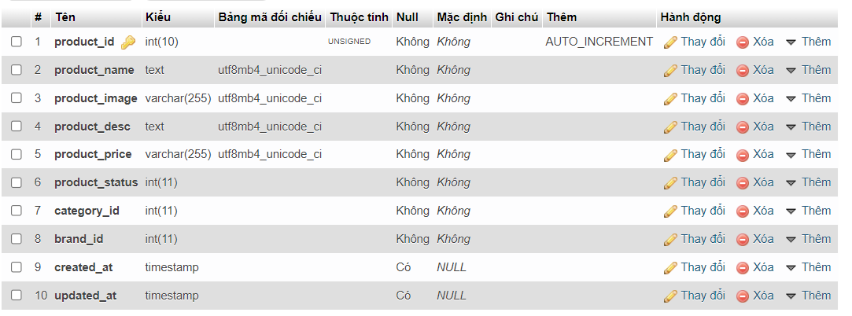

Hình 2. 3: Bảng sản phẩm

### 2.6.2 Bảng danh mục sản phẩm

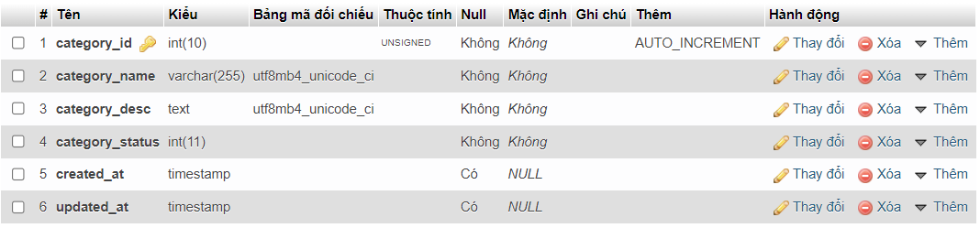

Hình 2. 24: Bảng danh mục sản phẩm

### 2.6.3 Bảng đơn hàng

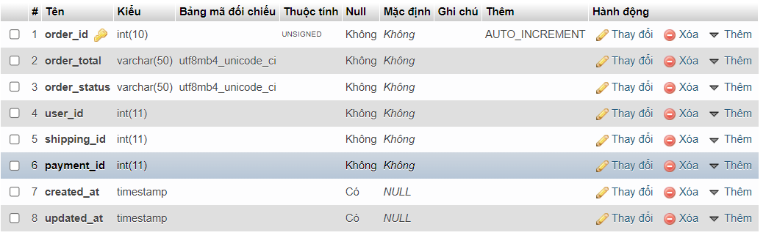

Hình 2. 25: Bảng đơn hàng

### 2.6.4 Bảng chi tiết đơn hàng

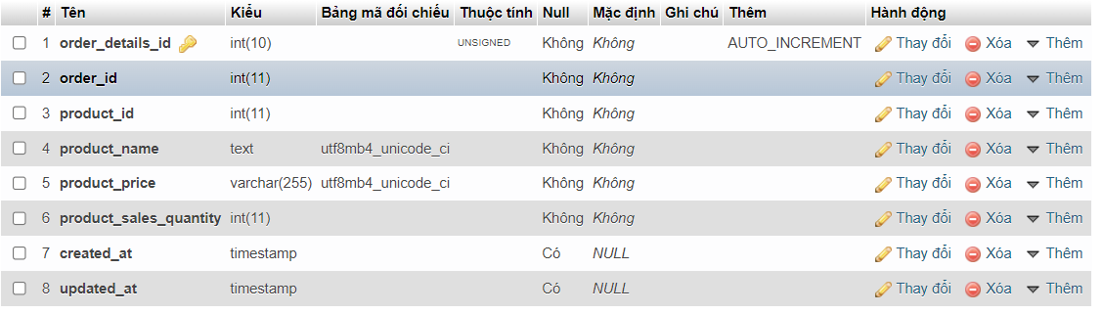

Hình 2. 26: Bảng chi tiết đơn hàng

### 2.6.5 Bảng khách hàng

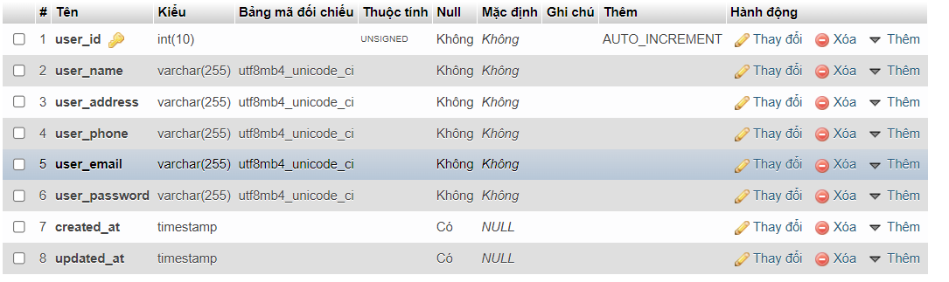

Hình 2. 27: Bảng khách hàng

### 4.2.6 Bảng nhà cung cấp

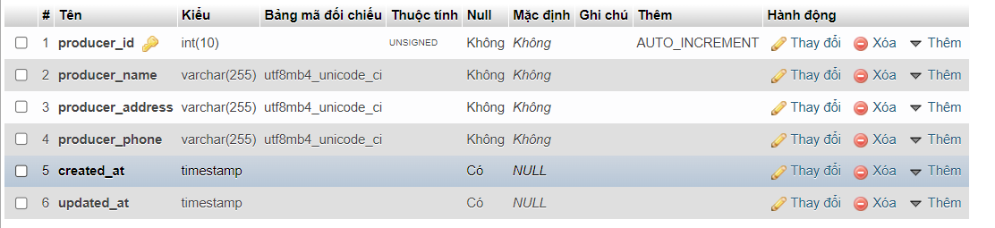

Hình 2. 28: Bảng nhà cung cấp

# Chương 3. Thiết kế giao diện và kết luận

## 3.1 Thiết kế giao diện

### 3.1.1 Trang chủ

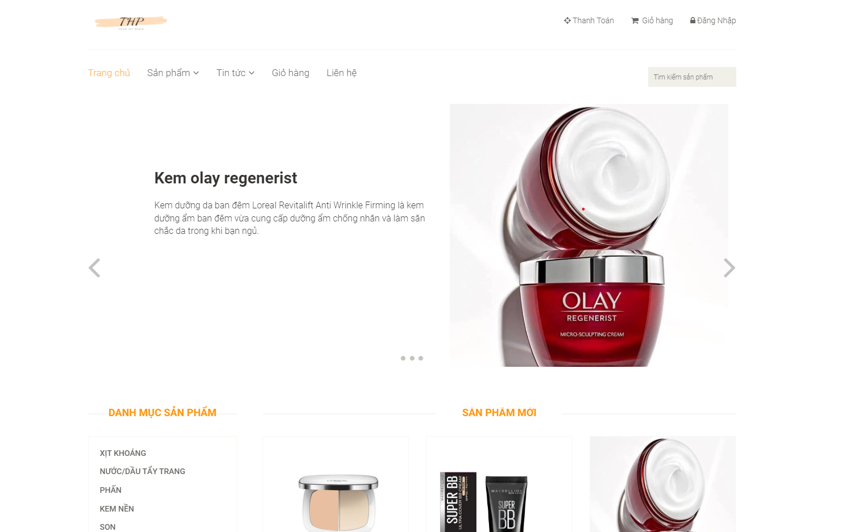

Hình 3. : Màn hình trang chủ(1)

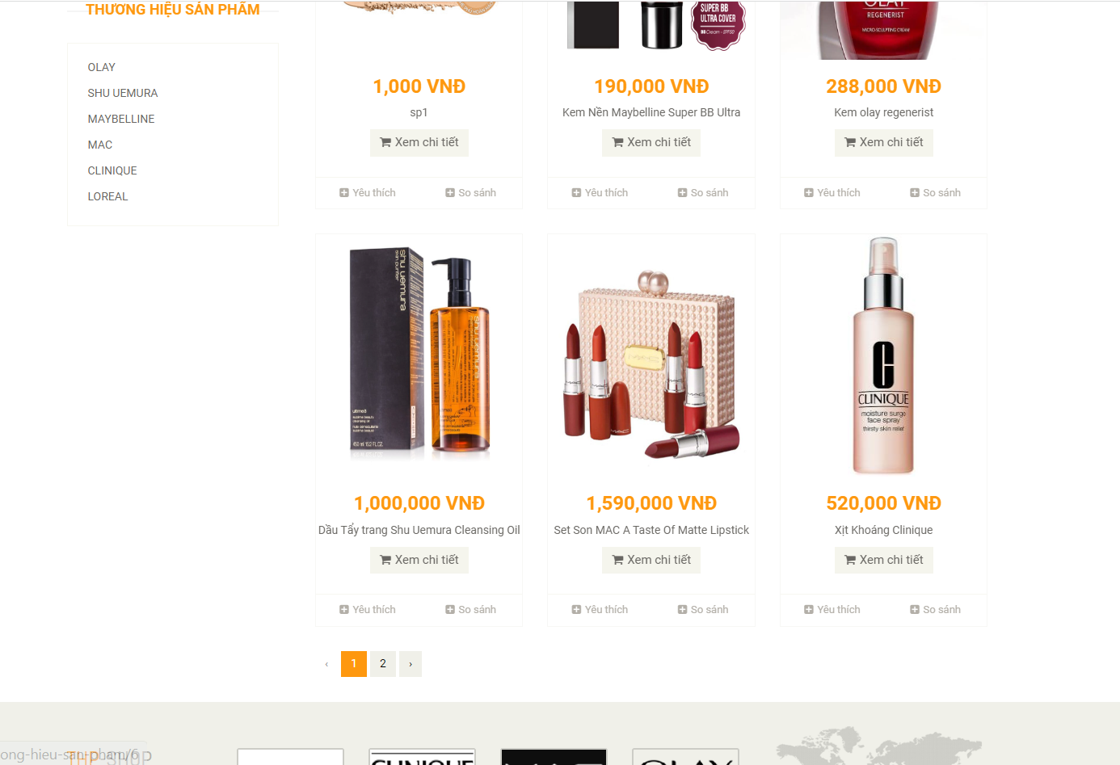

Hình 3. : Màn hình trang chủ(2)

### 3.1.2 Trang chi tiết sản phẩm

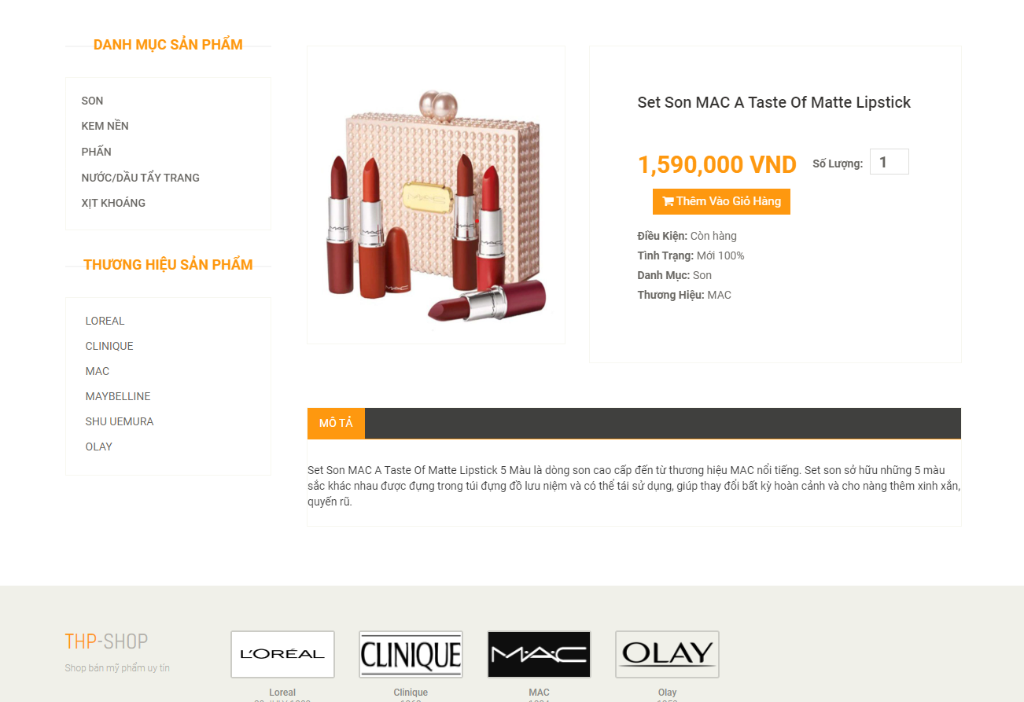

Hình 3. : Màn hình chi tiết sản phẩm

### 3.1.3 Trang giỏ hàng

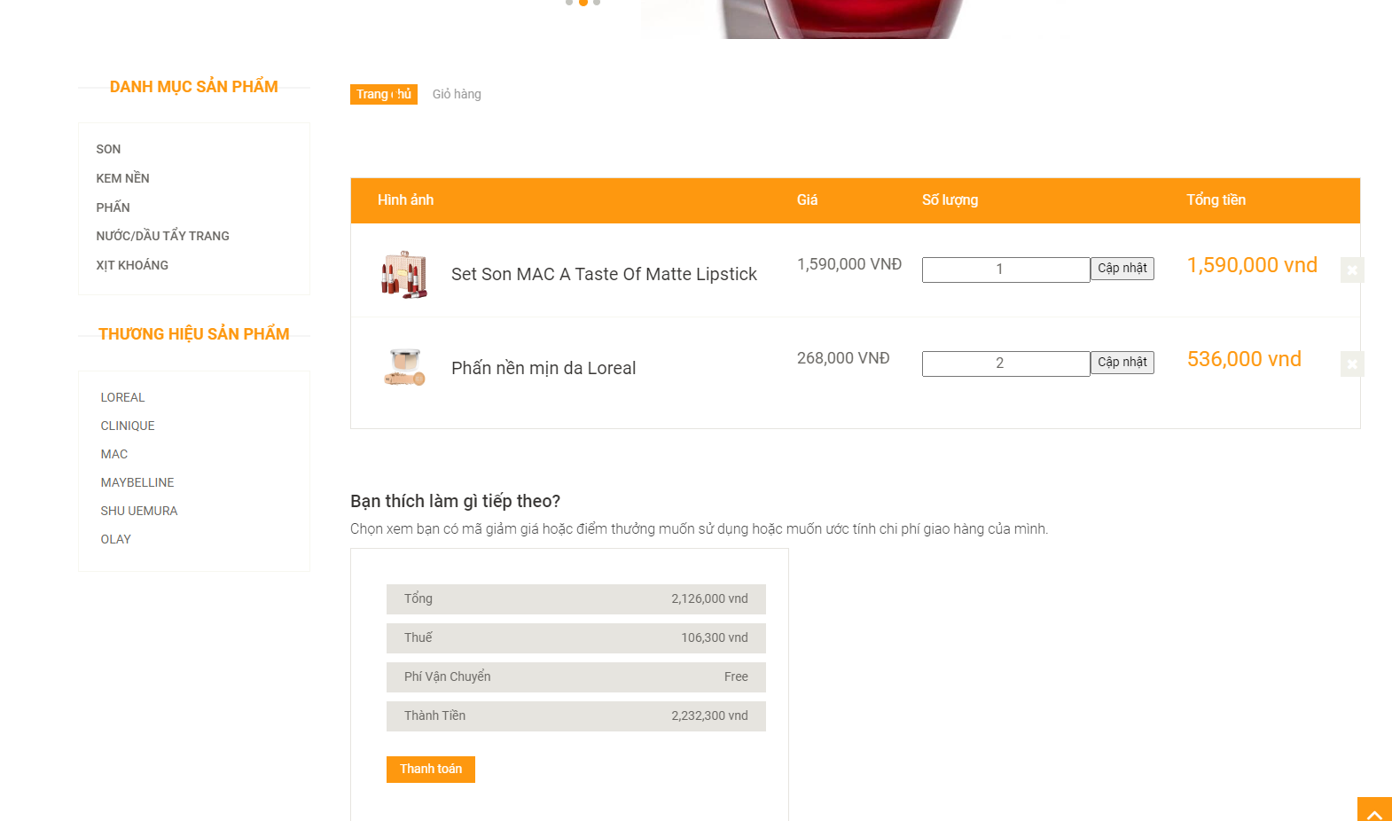

Hình 3. : Màn hình giỏ hàng

### 3.1.4 Trang giới thiệu các nhãn hiệu

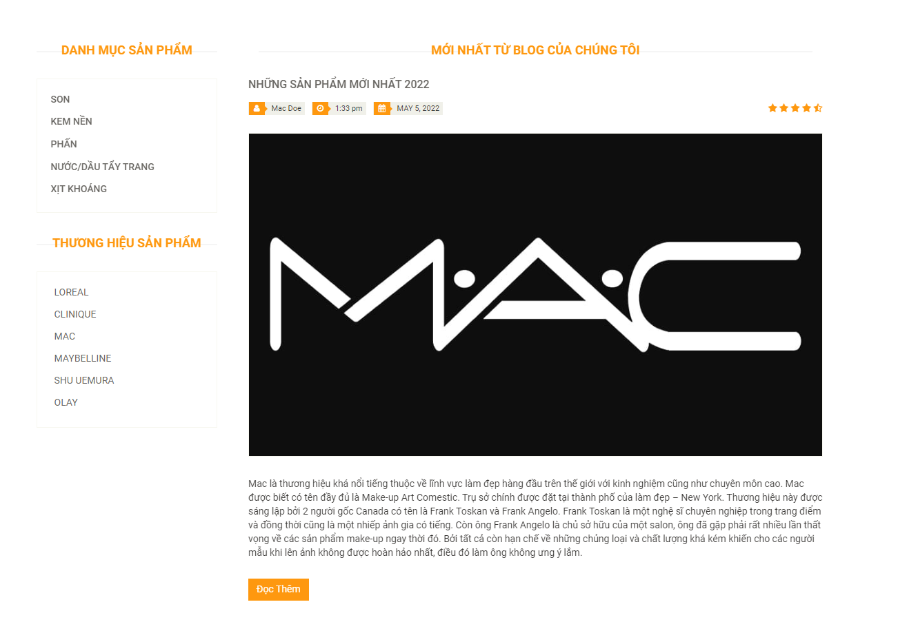

Hình 3. : Màn hình giới thiệu các nhãn hiệu

### 3.1.7 Trang đăng kí hoặc đăng nhập khi thanh toán

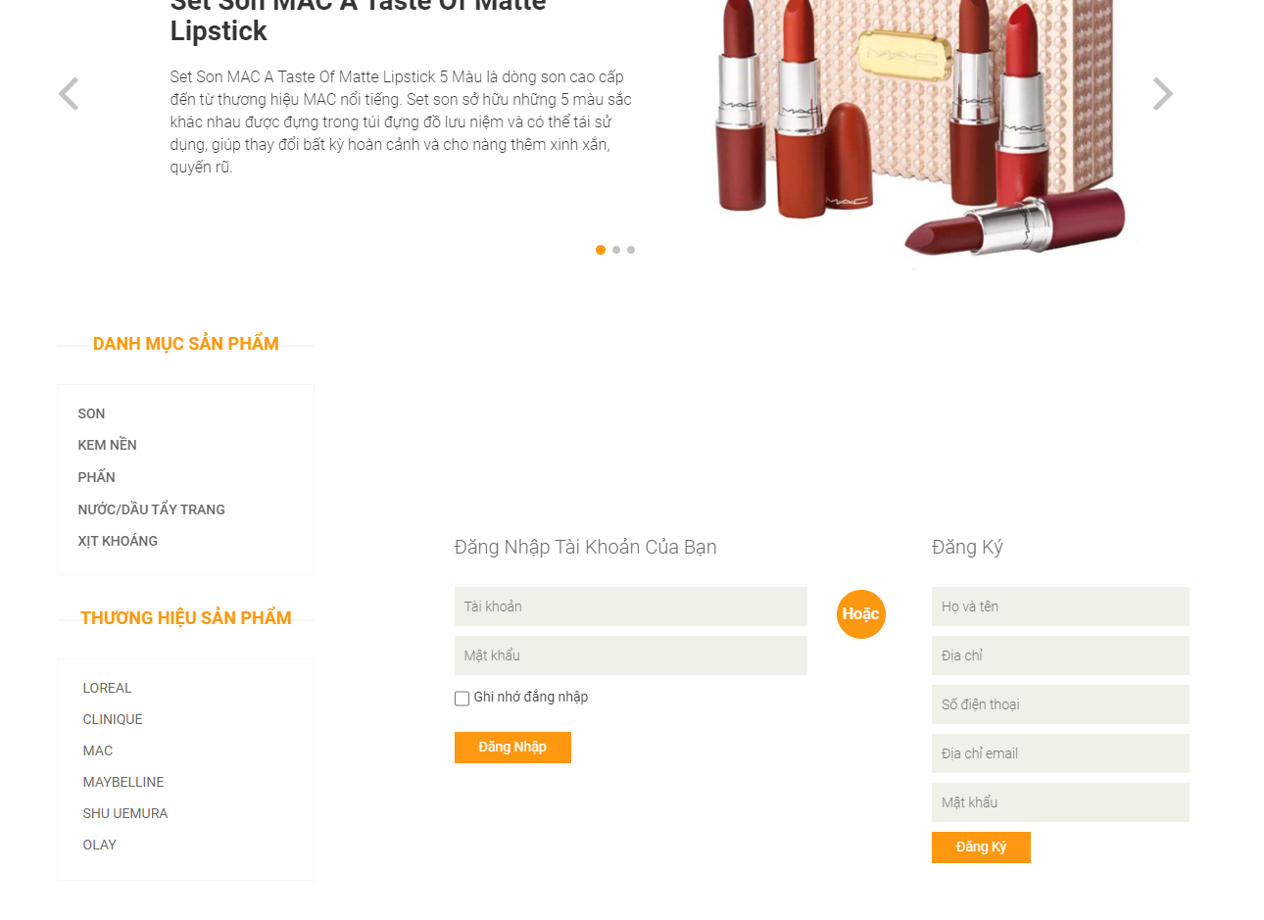

Hình 3. 6: Màn hình đăng nhập

### 3.1.8 Trang thông tin liên hệ

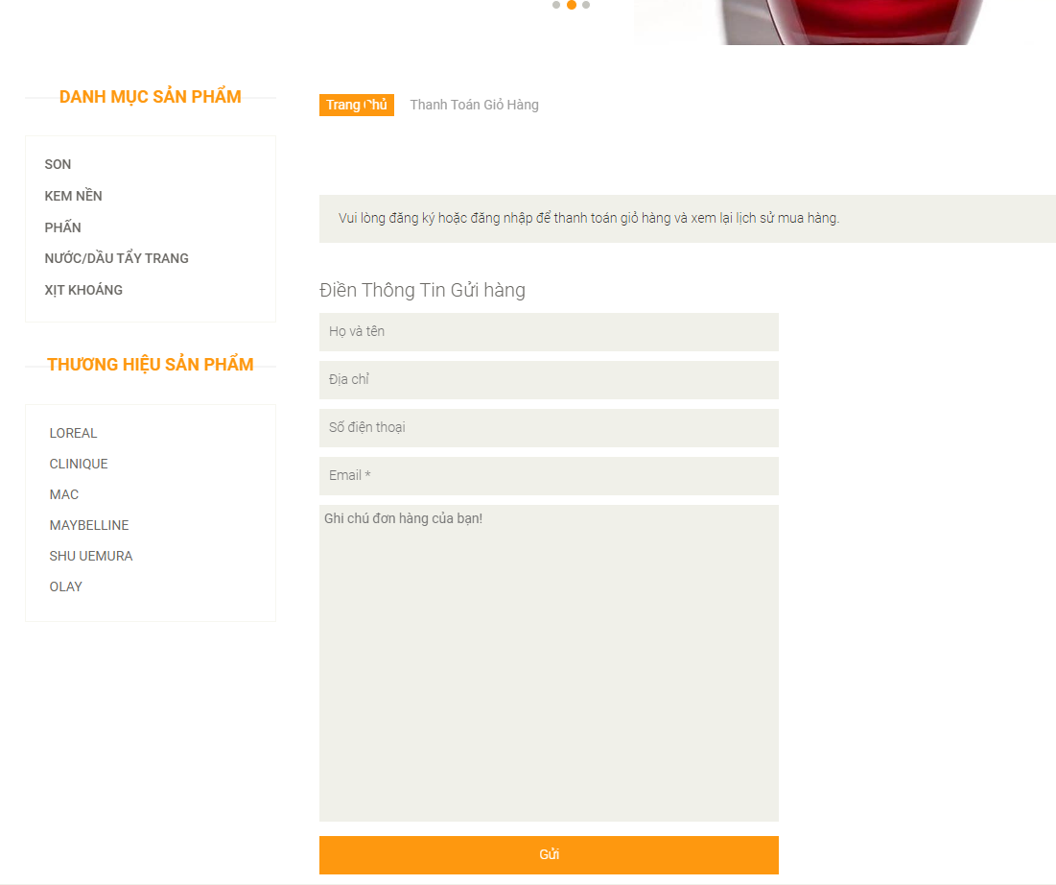

Hình 3. 7: Màn hình thông tin liên hệ

### 3.1.9 Trang thanh toán

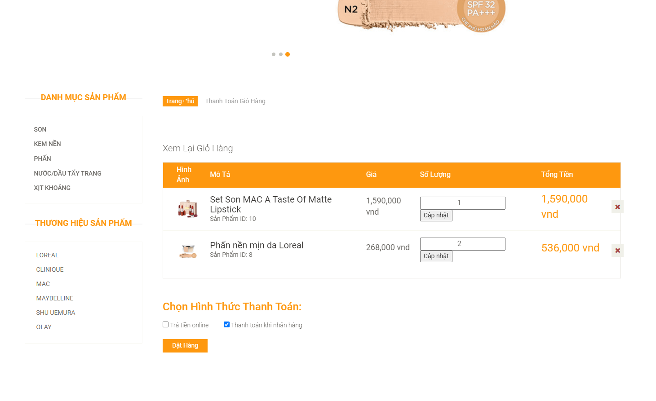

Hình 3.8: Màn hình thanh toán

### 3.1.10 Trang Admin

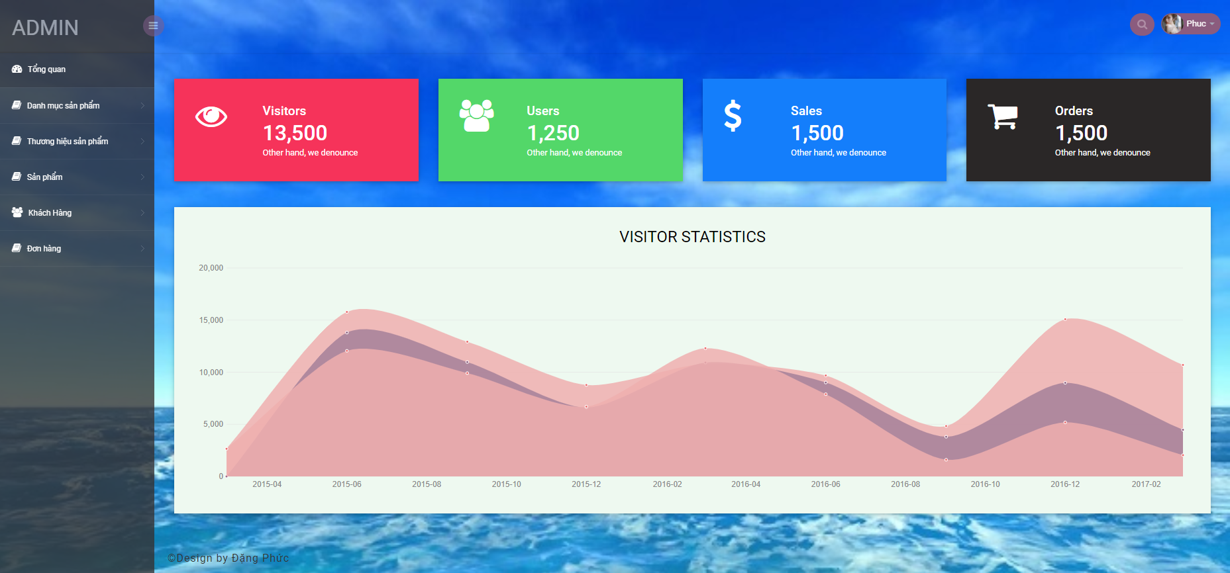

Hình 3.9: Màn hình tổng quan

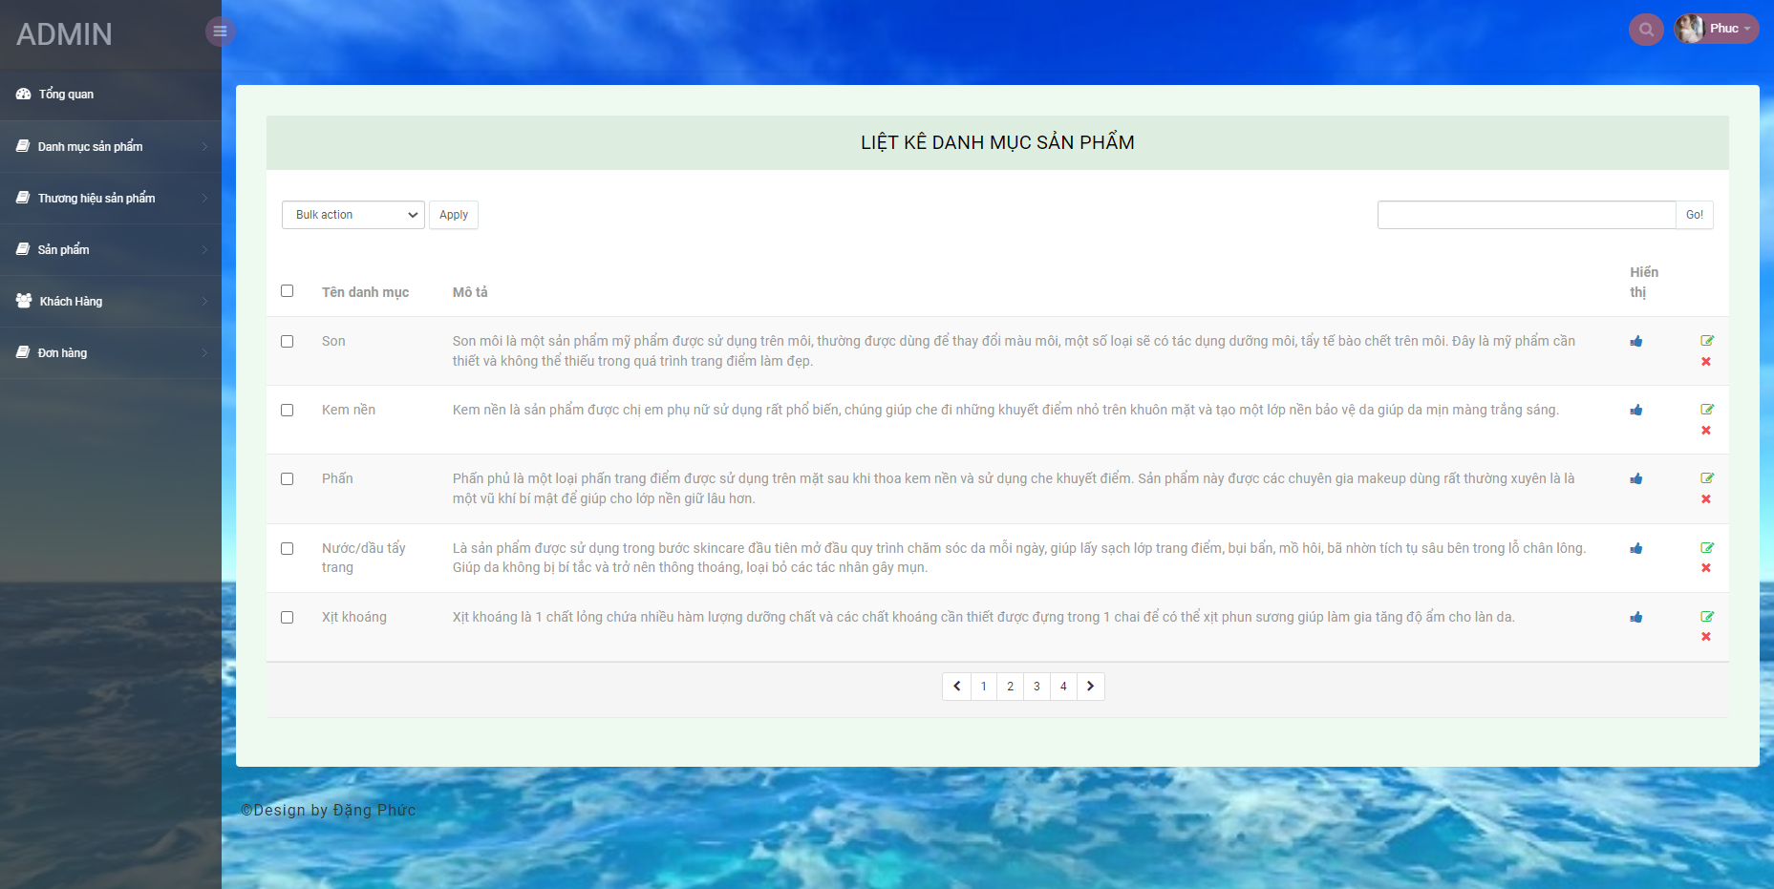

Hình 3. 10: Màn hình danh mục

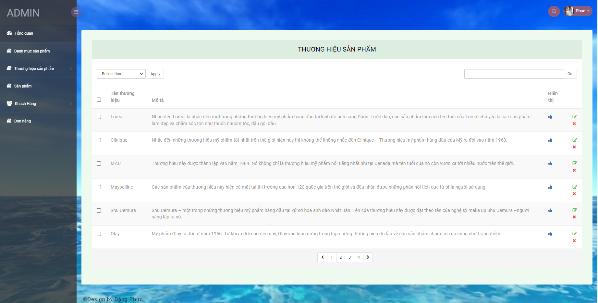

Hình 3. 11: Màn hình thương hiệu

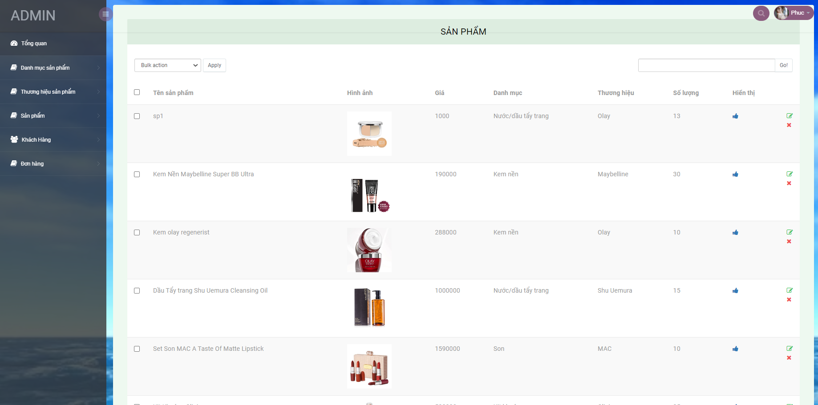

Hình 3.12: Màn hình sản phẩm

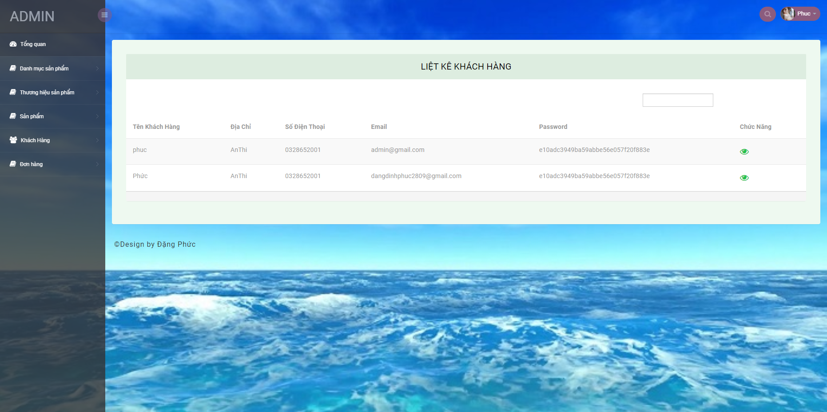

Hình 3. 13: Màn hình khách hàng

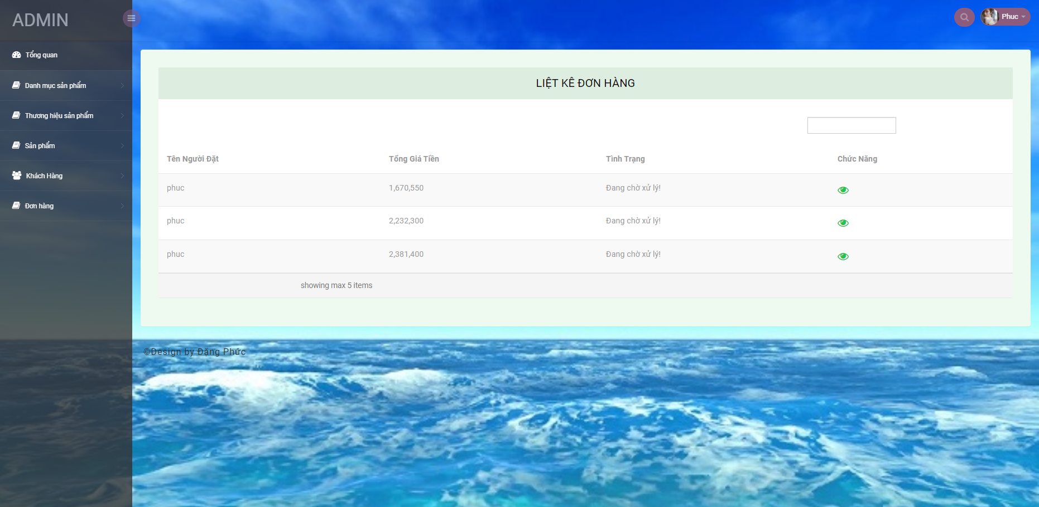

Hình 3. 15: Màn hình đơn hàng

# Kết luận

* **Kết quả đạt được:**
* Sau một thời gian tập trung triển khai đề tài, em đã hoàn thiện được website bán mỹ phẩm với giao diện thân thiện, dễ sử dụng, thao tác dễ dàng với người sử dụng.
* Về mặt kiến thức:
* Em đã nắm được kiến thức để xây dựng website bán hàng cơ bản và cũng nắm được các quy trình về quản lý bán hàng.
* Được ôn tập và vận dụng lại kiến thức đã học ở các kỳ trước để có thể xây dựng lên website bán hàng.
* Giúp em hiểu hơn về hệ thống phần mềm quản lý thông qua đặc tả yêu cầu phần mềm của bài toán.
* Về mặt kỹ năng:
* Kỹ năng xác định mục tiêu: Mục tiêu của bài thực tập là đưa ra được bản phần mềm quản lý bán mỹ phẩm. Xác định mục tiêu giúp em dễ dàng vạch ra những bước để thực hiện nó
* Kỹ năng thiết kế: Em được đóng vai là một lập trình viên, phải phân tích và tìm hiểu những mội dung liên quan đến bài thực tập.
* Kỹ năng phân tích: phân tích và đặc tả yêu cầu của phần mềm là một kỹ năng không thể thiếu trong một bài thực tập về phần mềm.

Sau khi hoàn thành xong được bài thực tập, em có thêm những kỹ năng, nền tảng để xây dựng một trang web bằng ngôn ngữ PHP và MySQL, áp dụng các kiến thức đã được học như HTML, CSS vào việc phát triển ứng dụng web. Bên cạnh đó, em cũng mở rộng thêm các kiến thức về chuyên ngành mới nhờ việc tìm hiểu một số kiến thức lập trình để áp dụng vào việc phát triển ứng dụng này. Nhờ vậy, kỹ năng tự học và vận dụng các kỹ năng mới của em được nâng cao hơn.

* **Hướng phát triển:**
* Website bán mỹ phẩm là một bài toán có tiềm năng trong quá trình hội nhập, để phát triển thành một hệ thống hoàn chỉnh và có thể đưa ứng dụng vào thực tế một cách rộng rãi chương trình cần có thêm một số chức năng như:
* Xử lý vấn đề bảo mật dữ liệu.
* Cải tiến, hoàn hiện một số chức năng chưa hoàn chỉnh trong chương trình.
* Giúp em hiểu hơn về hệ thống phần mềm quản lý thông qua đặc tả yêu cầu phần mềm của bài toán.

# Tài liệu tham khảo

[1]. Website <http://www.laravel.com/>

[2]. Website <https://viblo.asia/>

[3]. Website <https://stackoverflow.com/>